 | 
Universidad Autónoma de Nuevo León
Facultad de Ingeniería Mecánica y Eléctrica
Ingeniería de Dispositivos Móviles
Equipo 1 · Brigada 2

Actividad Fundamental 3
Manual Técnico
AC-Master: aplicación móvil de soporte técnico para aire acondicionado con asistente de diagnóstico por IA
Integrantes | [Nombre completo] · [Matrícula]  [Nombre completo] · [Matrícula]  [Nombre completo] · [Matrícula]  [Nombre completo] · [Matrícula]
Equipo / Brigada | Equipo 1 · Brigada 2
Materia | Ingeniería de Dispositivos Móviles
Docente | [Nombre del docente]
Proyecto | AC-Master · versión 1.0.0
Monterrey, Nuevo León · Noviembre de 2026

Índice
1. Introducción 4
1.1 Alcance técnico 4
1.2 Población especial y consideraciones de diseño 4
2. Descripción, propósito y arquitectura 6
2.1 Descripción y propósito 6
2.2 Arquitectura 6
2.3 Diagrama de componentes 7
3. Requerimientos técnicos 10
3.1 Entorno de desarrollo 10
3.2 Lenguajes, plataformas y bibliotecas 10
3.3 Base de datos y recursos de ejecución 10
4. Diseño 12
4.1 Diagramas UML 12
4.2 Estructura de carpetas 16
4.3 Flujo de datos 16
5. Base de datos 18
5.1 Modelo entidad-relación 18
5.2 Descripción de las tablas 20
5.3 Diccionario de datos 20
5.4 Reglas de integridad destacadas 26
6. Interfaz de programación (API REST) 27
6.1 Seguridad 28
7. Instalación y configuración 29
7.1 Preparación del entorno 29
7.2 Servidor de base de datos 29
7.3 Servidor de aplicación (backend) 29
7.4 Aplicación móvil 30
7.5 Cuentas de prueba (solo desarrollo) 30
7.6 Publicación del backend para el APK de entrega 31
8. Mantenimiento y actualización 32
8.1 Procedimiento de actualización 32
8.2 Flujo de trabajo con ramas 32
8.3 Mantenimiento recurrente 32
8.4 Mejoras identificadas 32
9. Respaldo y configuración del proyecto 33
9.1 Respaldo de la base de datos 33
9.2 Restauración 33
9.3 Respaldo de fotos y configuración 33
9.4 Configuración del proyecto 34
10. Pruebas y calidad 35
Anexo A. Referencias (APA 7.ª edición) 36
Anexo B. Fotografía del cronograma 37

1. Introducción

1.1 Alcance técnico
Este documento describe la construcción, la arquitectura y la operación de AC-Master, una aplicación móvil para Android que conecta a clientes, técnicos y administradores de servicios de aire acondicionado, con un asistente de diagnóstico basado en inteligencia artificial. Está dirigido a quienes van a instalar, mantener o extender el sistema.
El alcance técnico abarca tres componentes que viven en un mismo repositorio (elrafa707/AC-MASTER):
Tabla 1. Componentes del sistema.
Componente | Carpeta | Tecnología | Responsabilidad
App móvil | mobile/ | Flutter 3.47 · Dart 3.13 | Interfaz de los tres perfiles; consume la API; guarda el token de sesión cifrado.
API REST | backend/ | Node.js 22 · Express 5 | Reglas de negocio, autenticación, validación, almacenamiento de fotos y llamada al asistente de IA.
Base de datos | database/ | SQL Server 2022 (Docker) | Esquema de 18 tablas, catálogos y datos de prueba, con scripts idempotentes.

Fuera de alcance de la versión 1.0.0: notificaciones push con Firebase (las notificaciones son internas a la aplicación), recuperación y cambio de contraseña por cuenta propia, la interfaz de Perfil y Configuración, la versión para iOS y la operación sin conexión.

1.2 Población especial y consideraciones de diseño
La población usuaria es muy heterogénea: personas adultas de 18 a 65 años, muchas sin conocimientos de climatización ni experiencia avanzada con aplicaciones, y técnicos que usan el teléfono en campo, con prisa y, a veces, con las manos ocupadas. Esto llevó a las siguientes decisiones, que forman parte de los requisitos no funcionales del proyecto:
Tabla 2. Población especial y decisiones de diseño.
Necesidad de la población | Decisión de diseño aplicada
Personas sin experiencia técnica o con poca familiaridad con apps | Flujos guiados en pasos cortos (“Paso 1 de 3”), lenguaje cotidiano en español de México, mensajes de error que dicen qué hacer y no códigos, y un solo botón principal por pantalla.
Personas adultas mayores o con visión reducida | Botones grandes en la parte inferior, texto de tamaño legible, color de acción con buen contraste sobre fondo claro y tema claro y oscuro; tipografías incluidas en la app para que se vean igual en todos los teléfonos.
Seguridad física del cliente | La guía de autoayuda incluye advertencias y el asistente puede recomendar no intervenir y solicitar un técnico; el resultado se presenta siempre como orientativo.
Técnicos en campo | Acciones directas (llamar, abrir navegación, tomar foto de evidencia), kit de herramientas sugerido y cierre de orden con validación mínima.
Conectividad variable | Pantallas de error con Reintentar, estados de carga y validaciones en el teléfono antes de llamar al servidor.
Privacidad | Contraseñas con hash, token cifrado en el dispositivo, fotos accesibles solo con sesión y por rol, y límite de uso del asistente.

Limitaciones reconocidas
La versión 1.0.0 no se ha sometido a una evaluación formal de accesibilidad (por ejemplo, con lectores de pantalla) ni ofrece otros idiomas. Se documentan como mejoras futuras en la sección 8.

2. Descripción, propósito y arquitectura

2.1 Descripción y propósito
AC-Master resuelve un problema cotidiano: cuando un aire acondicionado falla, la persona no sabe si puede arreglarlo, cuánto costará ni a quién llamar. El sistema responde con un diagnóstico preliminar asistido por IA (a partir de síntomas, un cuestionario y fotos del equipo), una guía de autoayuda cuando el riesgo es bajo, y un proceso ordenado de solicitud, cotización, visita y cierre cuando se necesita un técnico, con historial digital por equipo.
Propósito técnico: ofrecer una plataforma mantenible en la que la aplicación solo habla con una API propia (nunca con la base de datos ni con el proveedor de IA), de modo que las claves, las reglas de negocio y la seguridad residen en el servidor.

2.2 Arquitectura
La arquitectura es cliente-servidor en tres capas (Figura 1). La aplicación Flutter consume una API REST sobre HTTP(S) con autenticación mediante token JWT; la API accede a SQL Server con consultas parametrizadas, guarda las fotos en disco y, solo para el diagnóstico, invoca a la API de Anthropic con el modelo Claude (claude-opus-5-5).
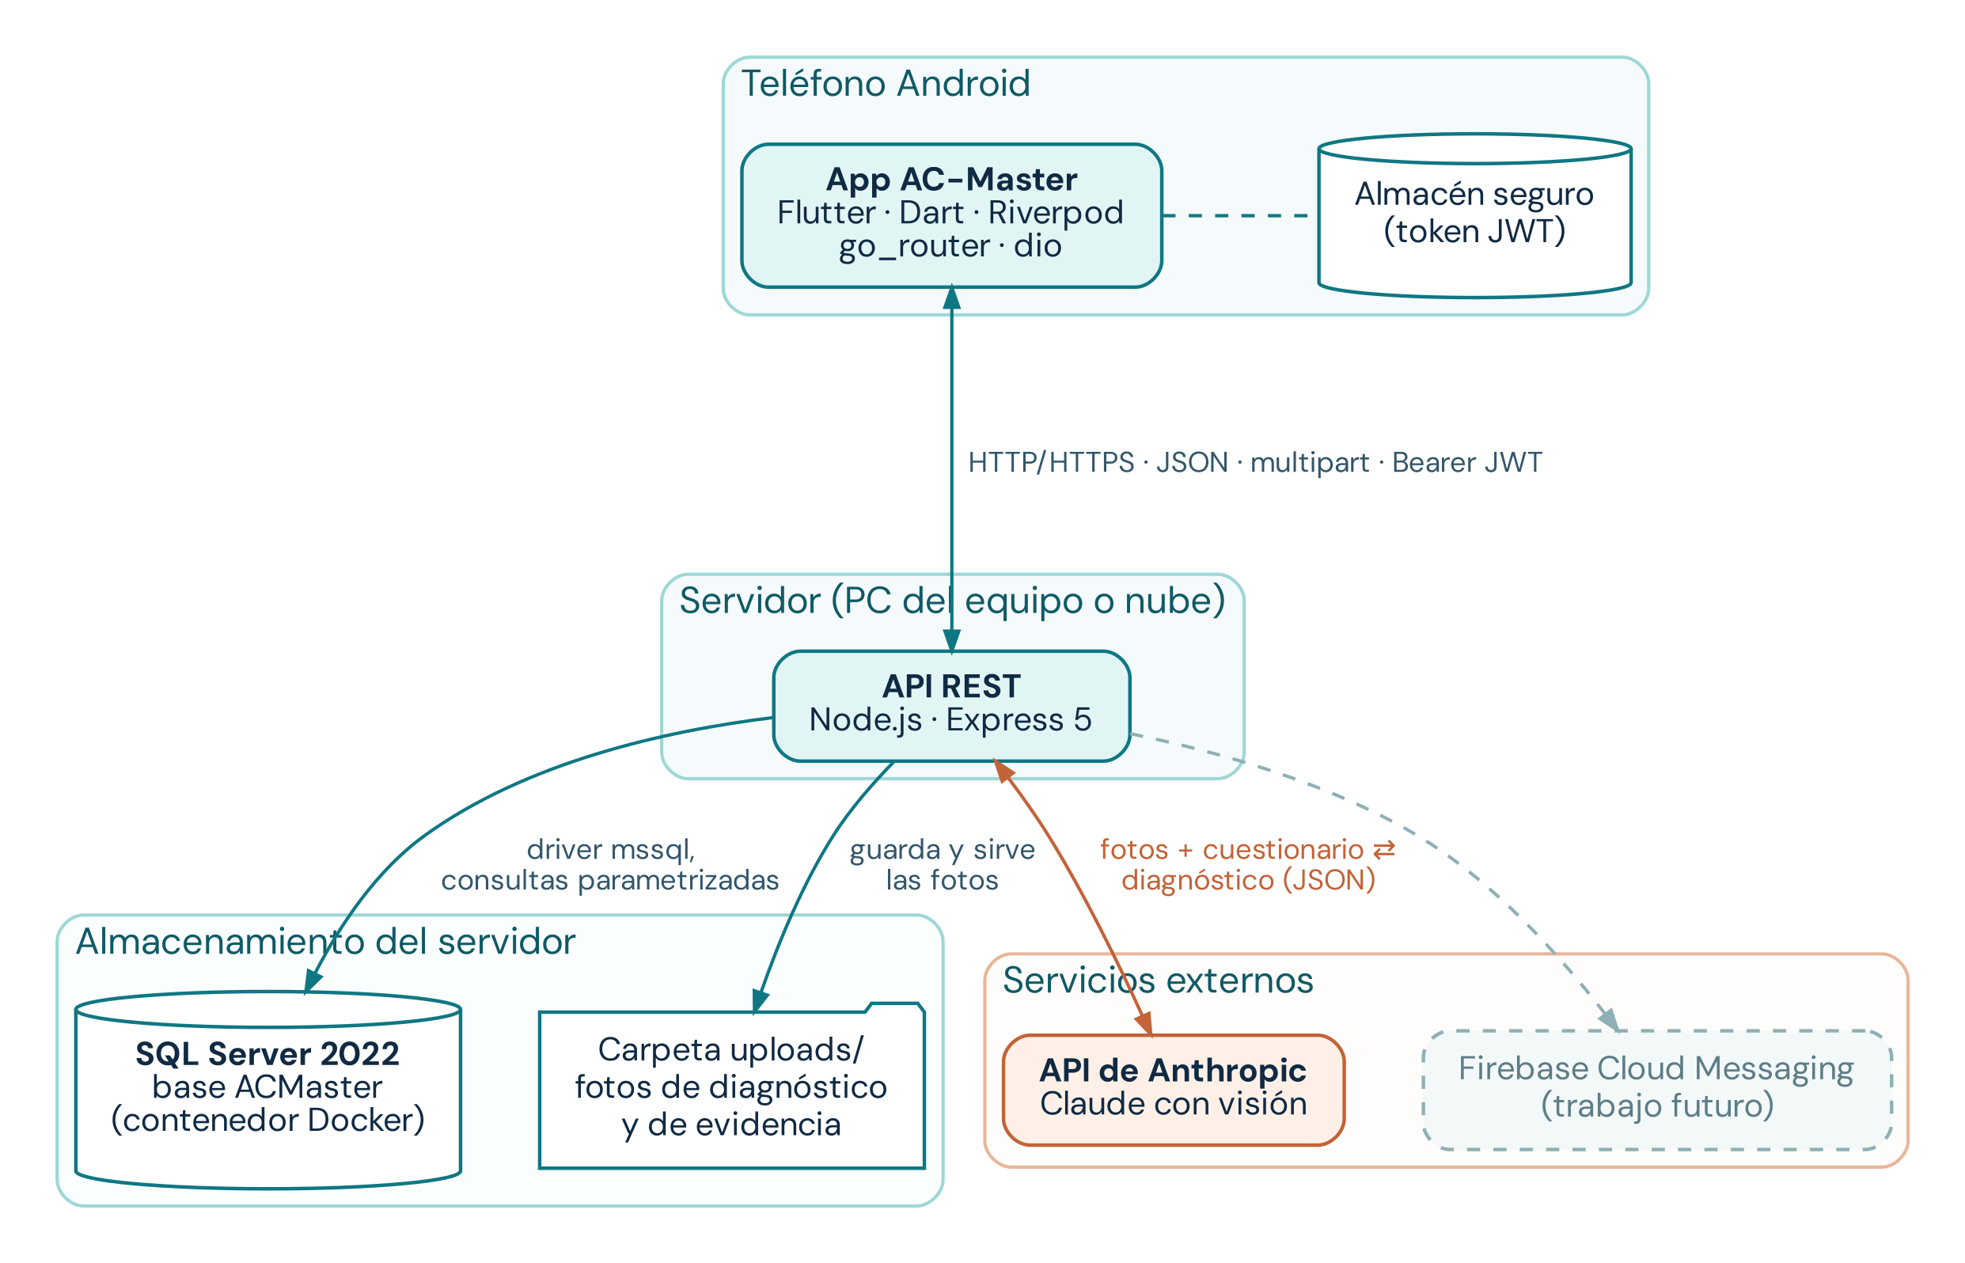
Figura 1. Arquitectura general de AC-Master.
Tabla 3. Decisiones de arquitectura.
Decisión | Justificación
La app no se conecta a la base de datos | Expone solo la API; evita credenciales en el teléfono y permite aplicar reglas por rol en un único lugar.
IA invocada desde el backend | La clave de Anthropic nunca sale del servidor; se puede limitar el uso (15 diagnósticos por hora por usuario) y validar las imágenes antes de enviarlas.
Modo simulado del asistente | Sin ANTHROPIC_API_KEY el sistema funciona con reglas locales, lo que permite desarrollar y probar sin costo.
Máquina de estados de solicitudes | Todo cambio de estado pasa por una sola función que valida la transición, registra el evento y notifica.
Fotos en el servidor | Se guardan en la carpeta uploads/ con nombre aleatorio tras validar su firma binaria (JPG, PNG o WebP, hasta 4 MB, máximo 3 por diagnóstico).
Respuestas de error uniformes | La API siempre responde { "error": { "codigo", "mensaje", "detalles" } }; la app muestra el mensaje tal cual.

2.3 Diagrama de componentes

Backend
El backend se organiza en módulos de negocio con rutas, servicio, repositorio y esquemas de validación (Figura 2).
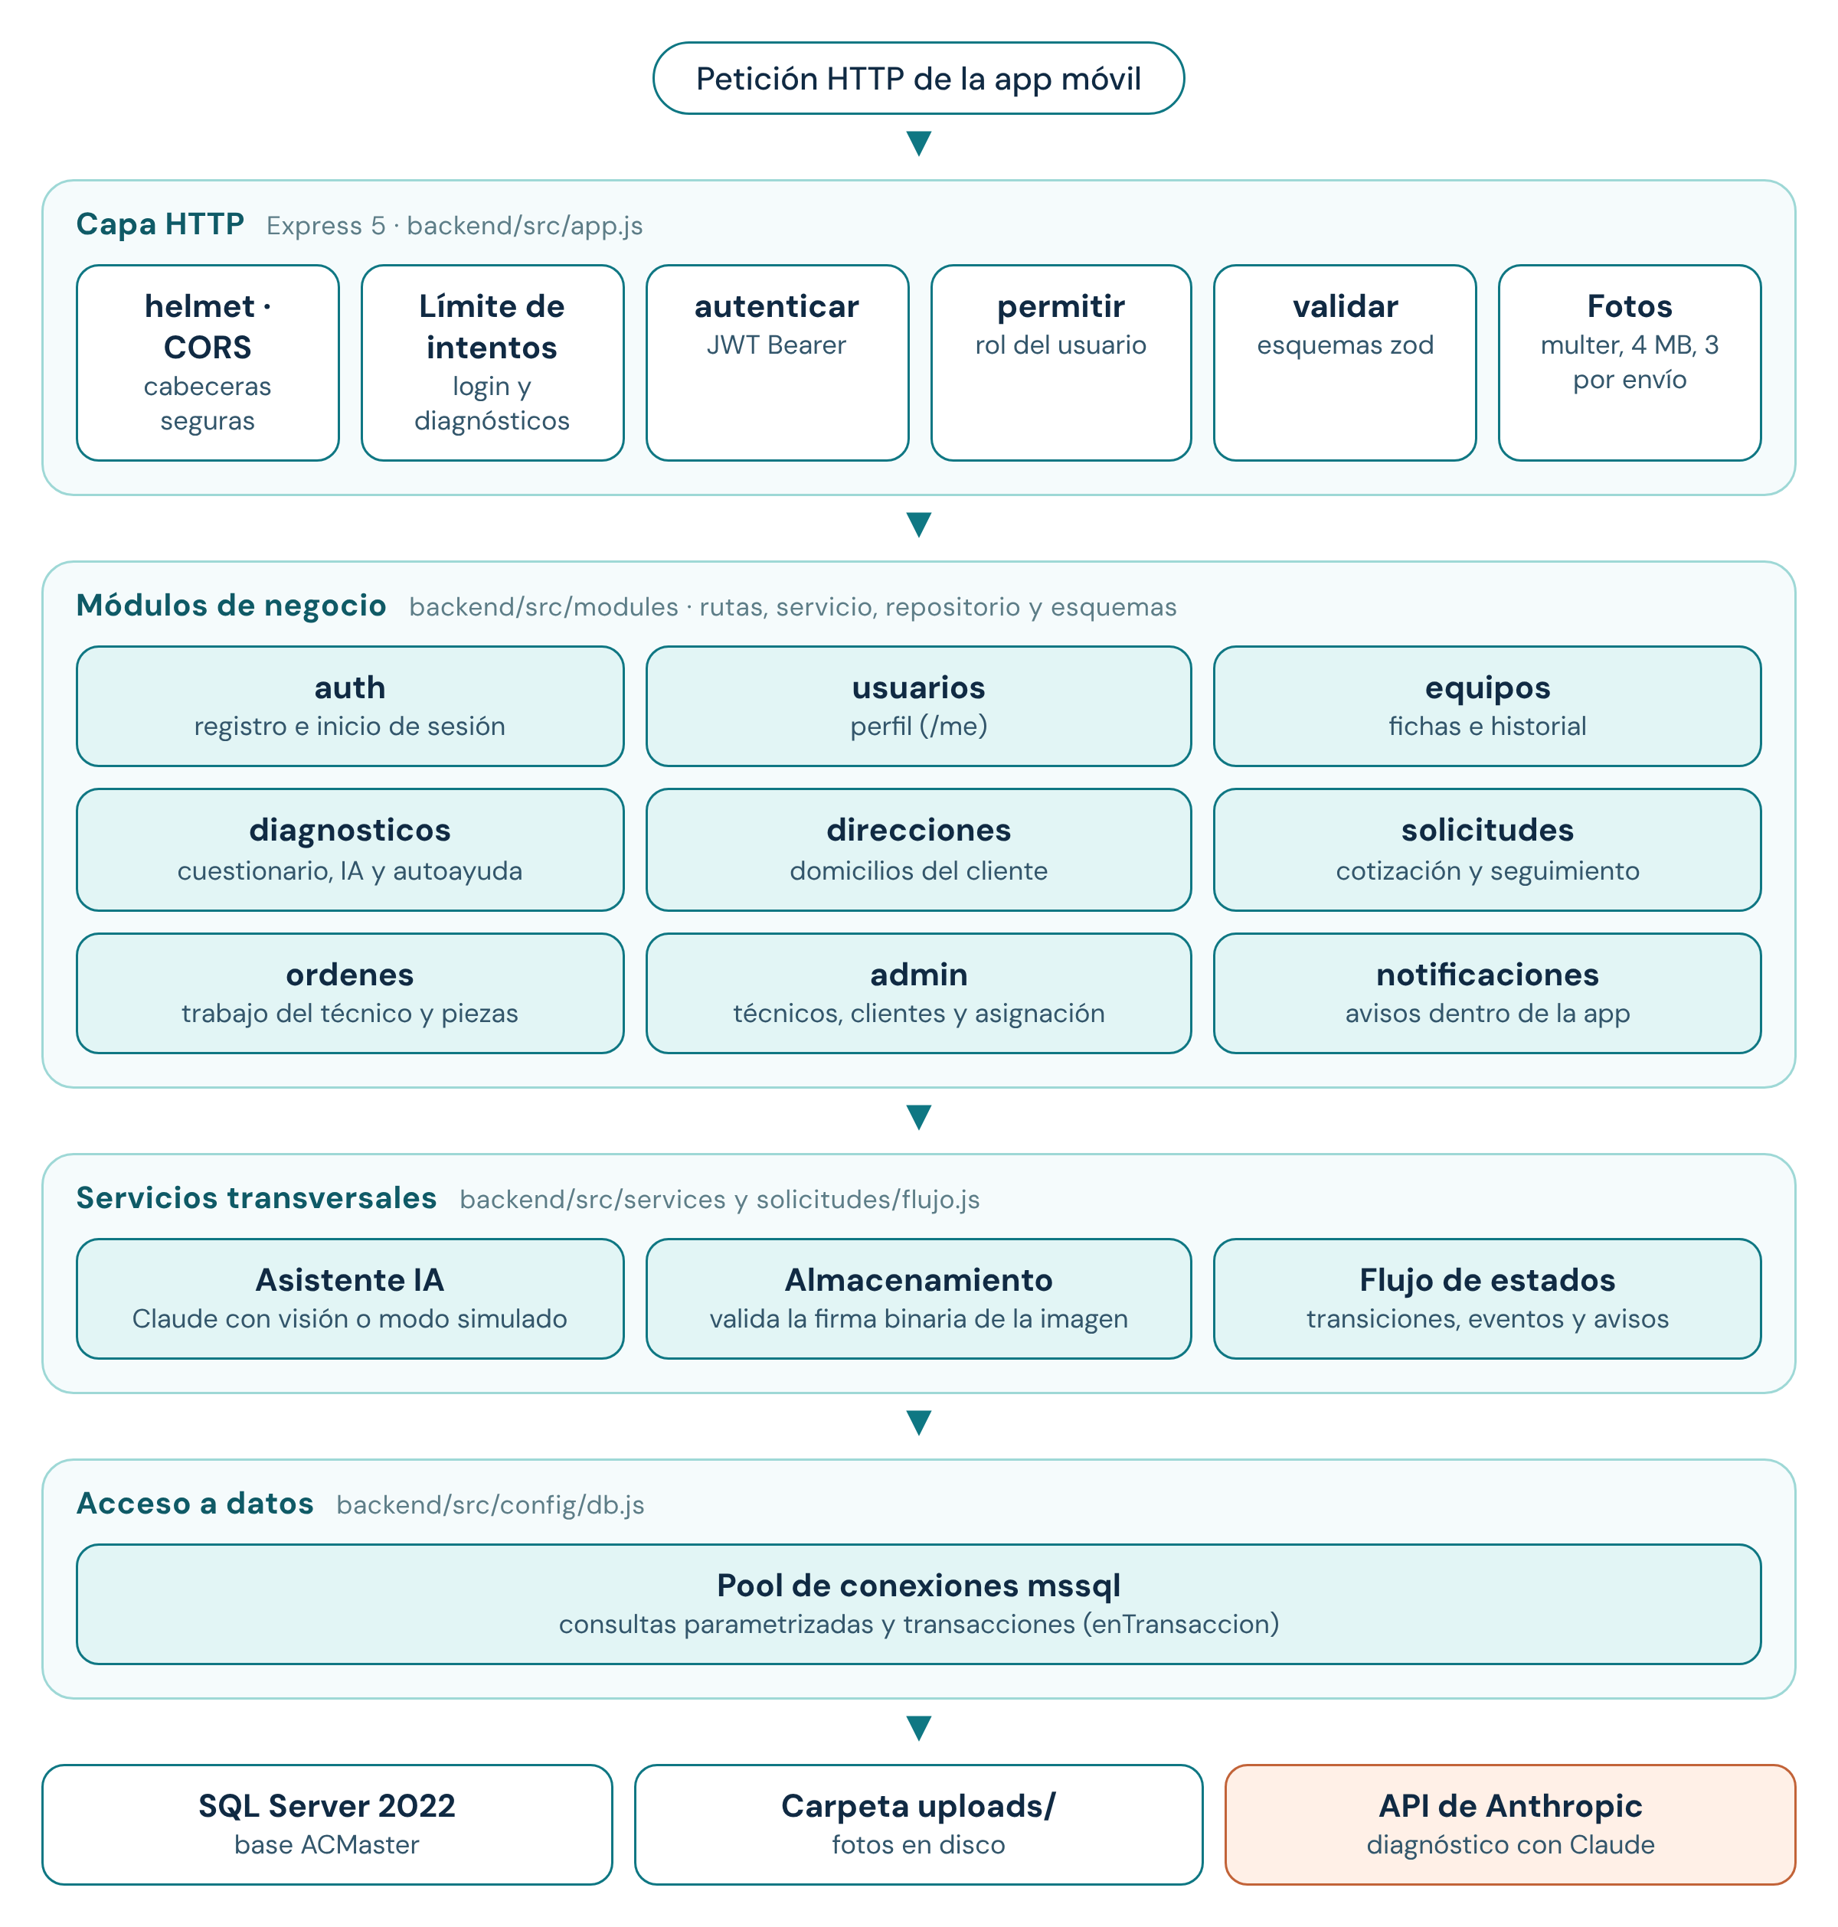
Figura 2. Diagrama de componentes del backend (Node.js + Express).

Aplicación móvil
La aplicación sigue una arquitectura por capas: presentación (pantallas por función), estado con Riverpod, repositorios que encapsulan la API, y un núcleo con tema, router y cliente HTTP (Figura 3).
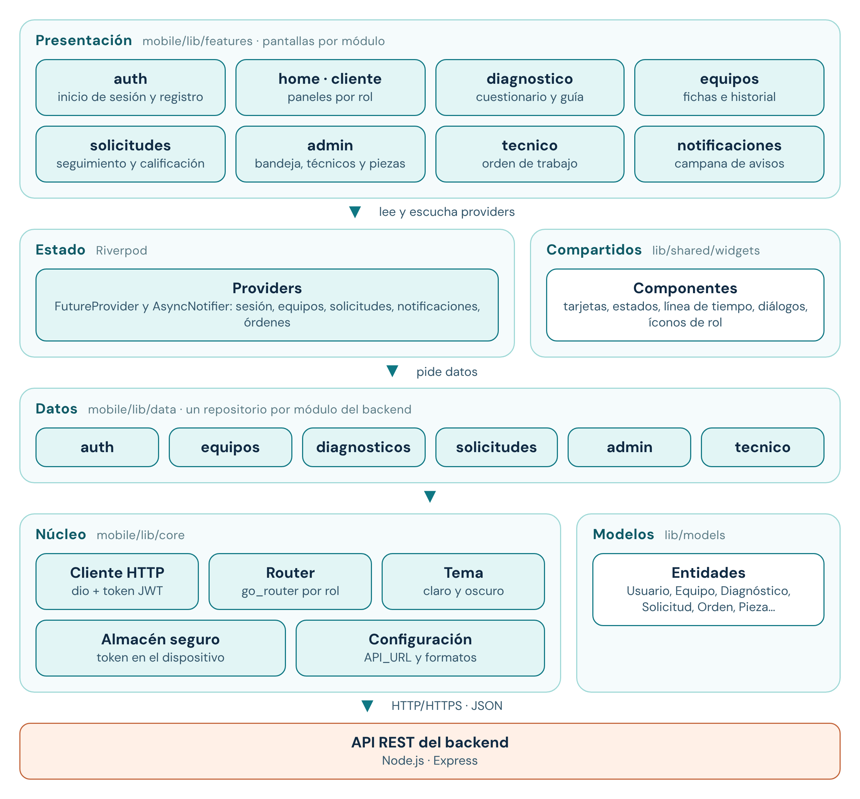
Figura 3. Diagrama de componentes de la aplicación Flutter.

3. Requerimientos técnicos

3.1 Entorno de desarrollo
Tabla 4. Entorno de desarrollo.
Elemento | Versión / herramienta | Uso
Sistema operativo de desarrollo | Windows 11, macOS o Linux | El proyecto se desarrolló y probó en Windows 11 y Linux.
IDE y editores | Visual Studio Code · Android Studio | VS Code para backend y Flutter; Android Studio para el SDK de Android y el emulador.
Control de versiones | Git · GitHub (elrafa707/AC-MASTER) | Ramas feature/* hacia main.
Contenedores | Docker Desktop / Docker Engine | Ejecuta SQL Server 2022 y aplica los scripts de database/.
Cliente de pruebas | Emulador Android o teléfono con depuración USB | Ejecución de la app.

3.2 Lenguajes, plataformas y bibliotecas
Tabla 5. Lenguajes y bibliotecas principales.
Capa | Tecnología | Versión
App móvil | Dart · Flutter | Dart 3.13.7 · Flutter 3.47.8 · Android minSdk 24 (Android 7.0)
App móvil: estado y navegación | flutter_riverpod · go_router | 3.4.x · 18.1.x
App móvil: red y seguridad | dio · flutter_secure_storage | 5.11.x · 11.2.x
App móvil: otros | image_picker · url_launcher · intl | 1.2.x · 6.3.x · 0.20.x
Backend | JavaScript (ES Modules) · Node.js · Express | Node 22 (mínimo 20) · Express 5.3
Backend: seguridad y validación | helmet · cors · express-rate-limit · zod · bcryptjs · jsonwebtoken | 8.3 · 2.8 · 8.7 · 4.6 · 3.0 · 9.0
Backend: datos y archivos | mssql · multer | 12.7 · 2.5
Backend: IA | @anthropic-ai/sdk | 1.3 (modelo claude-opus-5-5)
Base de datos | Microsoft SQL Server (T-SQL) | 2022, intercalación Modern_Spanish_CI_AS
Pruebas | node --test + supertest · flutter_test | 49 pruebas de backend · 34 de la app

3.3 Base de datos y recursos de ejecución
• SQL Server 2022 (imagen mcr.microsoft.com/mssql/server:2022-latest, edición Developer), puerto 1433, volumen persistente sqlserver-data. Requiere al menos 2 GB de RAM libres para el contenedor.
• Servidor del backend: como referencia, 1 vCPU y 512 MB de RAM bastan para uso académico (estimación, no medida); requiere salida HTTPS hacia api.anthropic.com cuando se usa el asistente real.
• Almacenamiento: carpeta backend/uploads/ (cada foto ≤ 4 MB). Debe incluirse en los respaldos.
• Red: el teléfono debe alcanzar la URL del API; en la versión de entrega se exige HTTPS porque el APK de release bloquea HTTP sin cifrar.

4. Diseño

4.1 Diagramas UML

Casos de uso
La Figura 4 resume los casos de uso por actor. El asistente de IA se modela como actor externo que participa en el diagnóstico a través del backend.
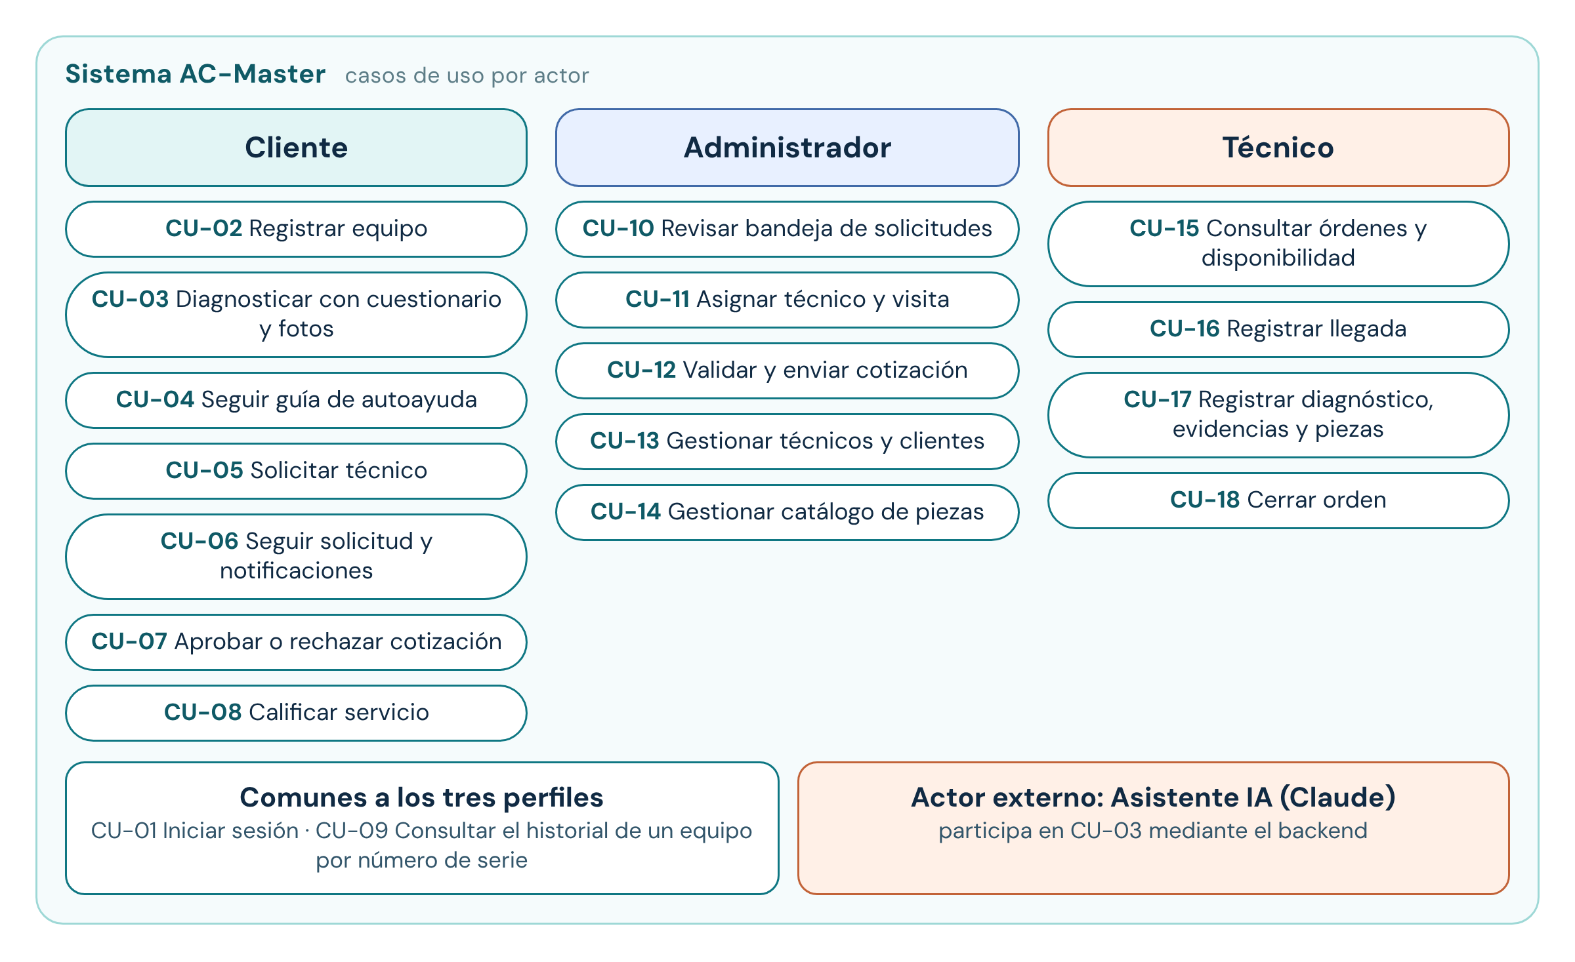
Figura 4. Casos de uso del sistema.

Diagrama de clases
La Figura 5 muestra el modelo conceptual de dominio. Las clases corresponden a las tablas de la base de datos; los métodos indican las operaciones principales expuestas por los servicios del backend.
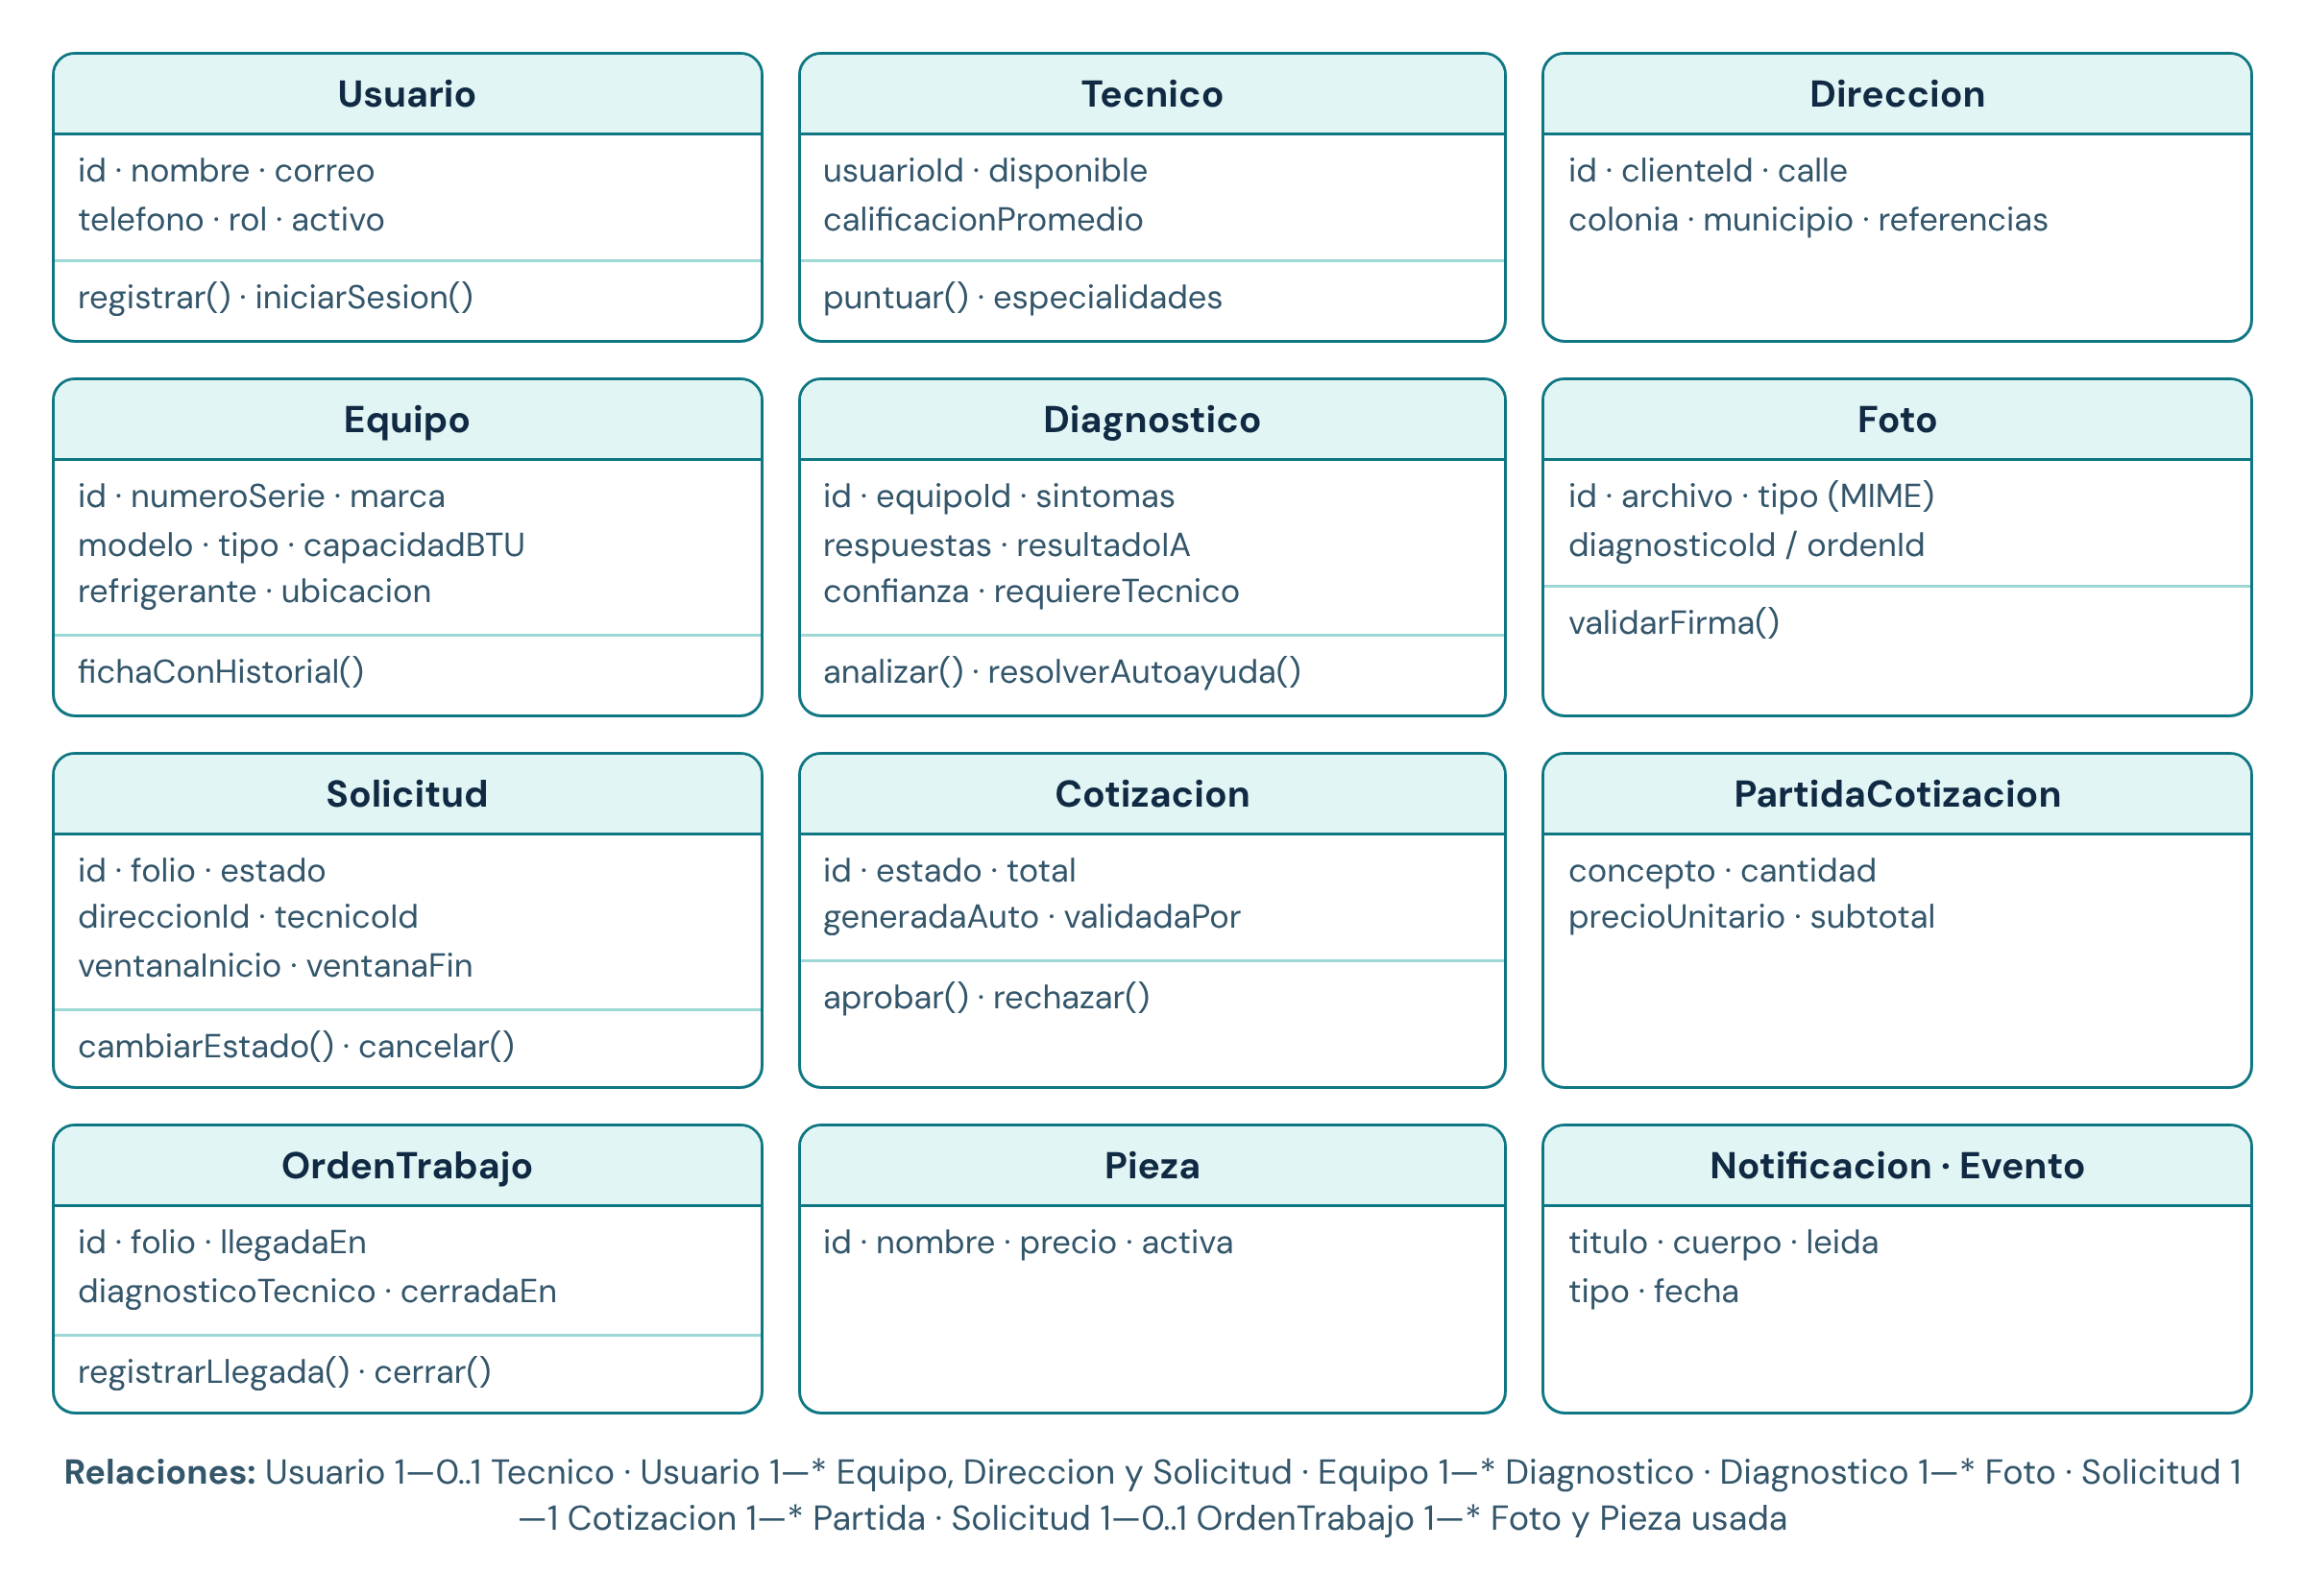
Figura 5. Diagrama de clases del dominio.

Diagramas de secuencia
La Figura 6 describe el diagnóstico con IA y la Figura 7 el ciclo completo de un servicio.
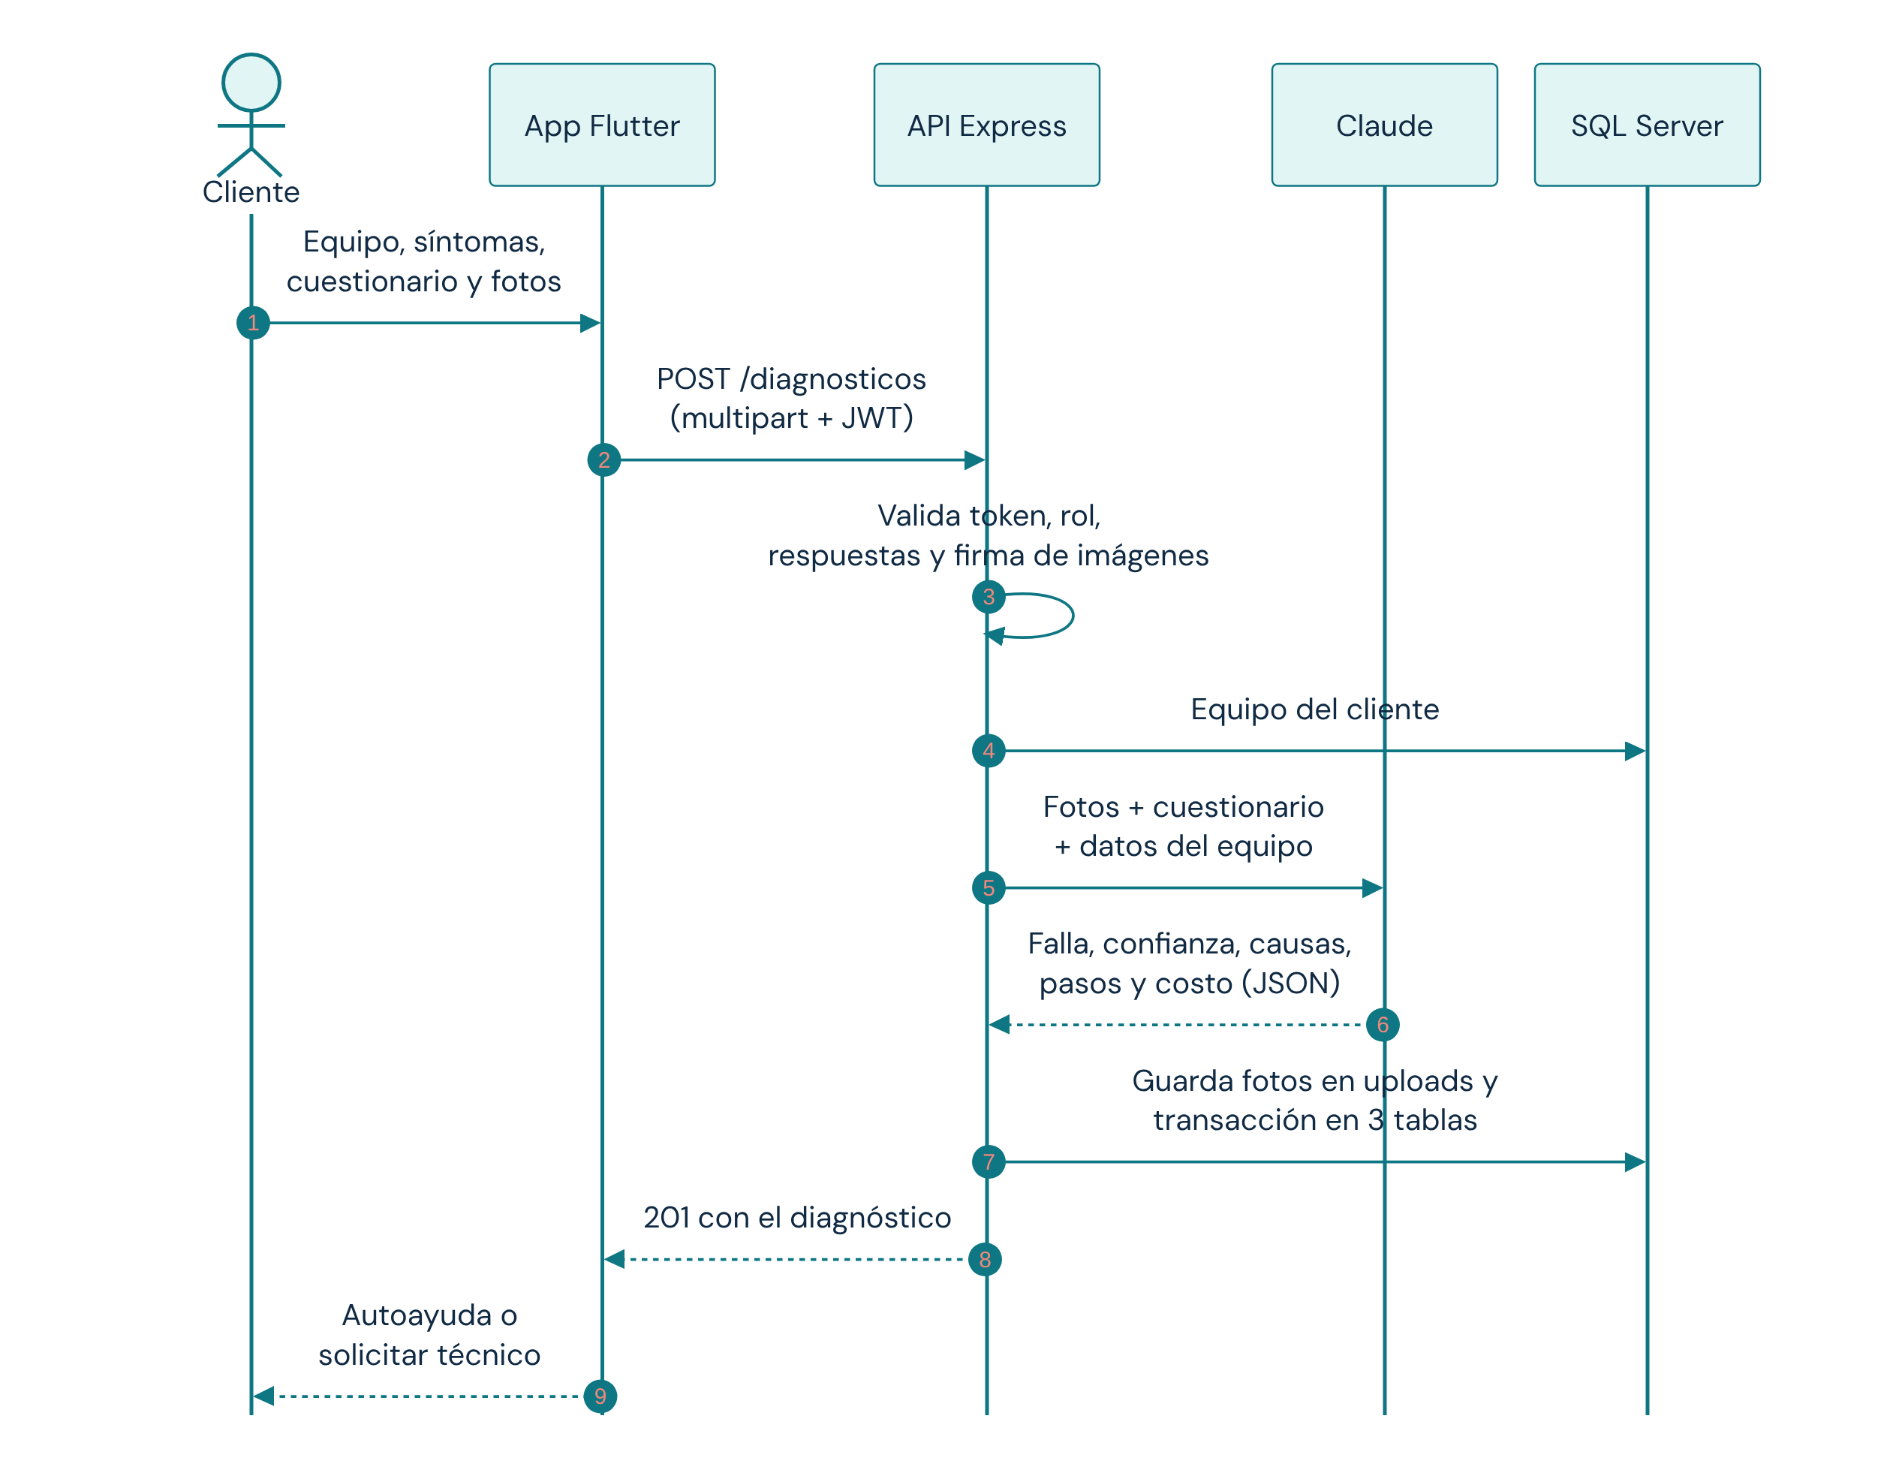
Figura 6. Secuencia: diagnóstico asistido por IA.
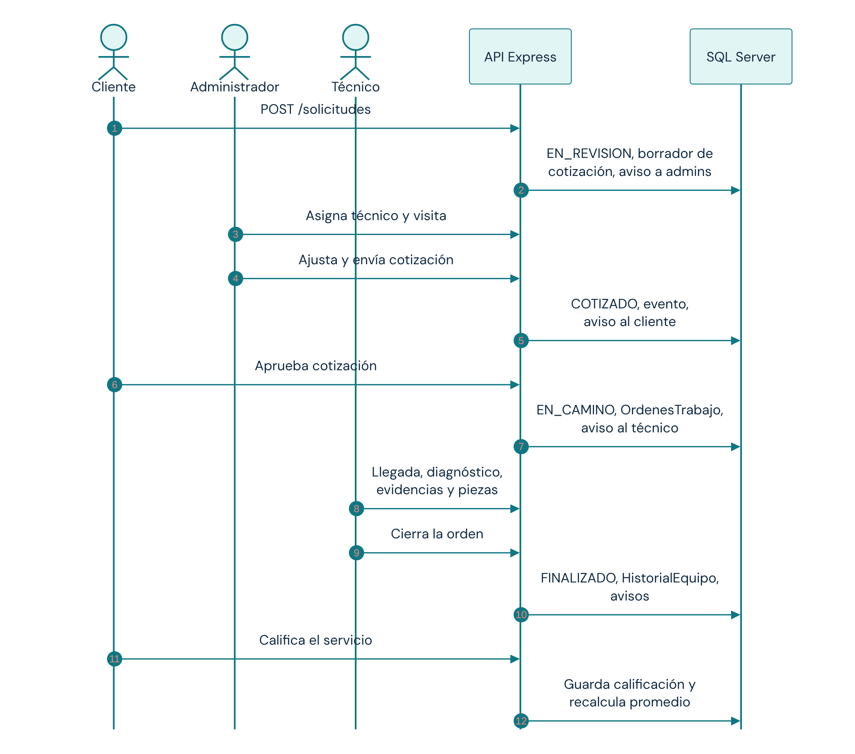
Figura 7. Secuencia: del servicio solicitado a la calificación.

Diagrama de estados de la solicitud
Las transiciones permitidas están definidas en backend/src/modules/solicitudes/flujo.js; cualquier otra transición es rechazada con un error 409.
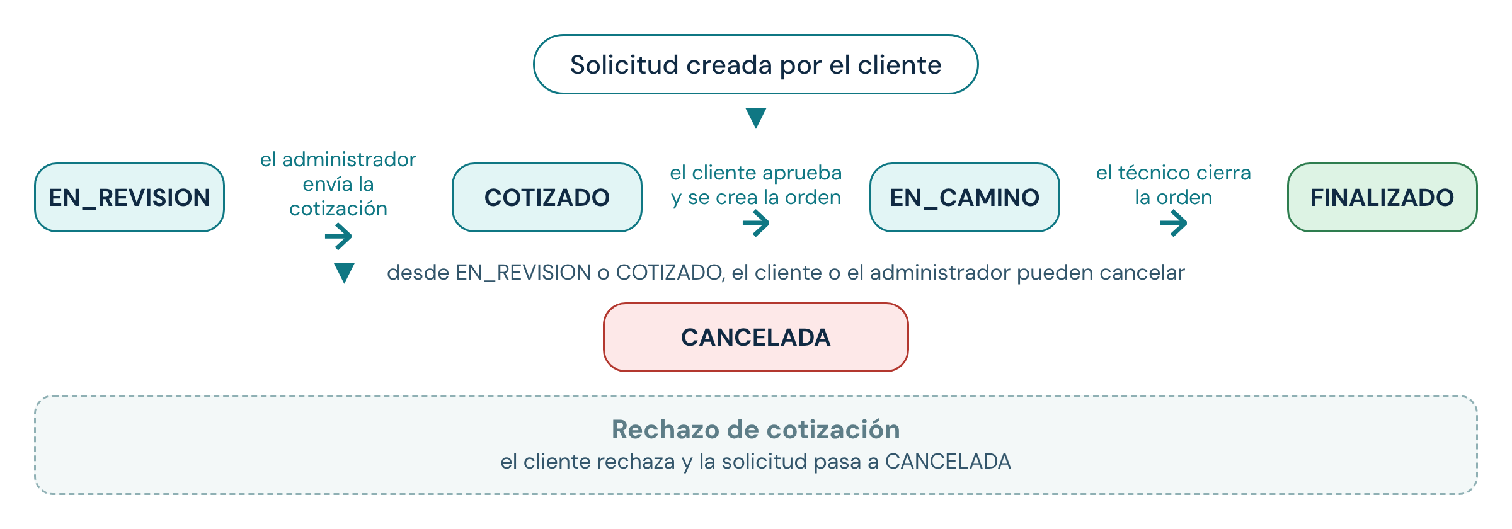
Figura 8. Estados de una solicitud de servicio.

4.2 Estructura de carpetas
Tabla 6. Estructura del repositorio.
Ruta | Contenido
/ | docker-compose.yml, README.md, .gitignore.
database/ | 01_schema.sql (18 tablas, restricciones e índices), 02_catalogos.sql (especialidades y piezas), 03_seed_dev.sql (cuentas de prueba solo para desarrollo).
backend/src/config/ | Variables de entorno validadas con zod y pool de conexiones mssql.
backend/src/middlewares/ | autenticar, permitir(...roles), validar(esquema), manejo de errores y límite de intentos.
backend/src/modules/ | Un directorio por módulo: auth, usuarios, equipos, diagnosticos, direcciones, solicitudes, ordenes, admin, notificaciones.
backend/src/services/asistente/ | Cliente de Claude (salida estructurada con visión), asistente simulado y contrato común.
backend/scripts/ | crear-admin.js y el generador de fixtures de la app.
backend/tests/ | Pruebas de integración contra SQL Server real (11 suites, 49 pruebas).
mobile/lib/core/ | Tema, router, cliente HTTP (dio), almacenamiento seguro del token, formato y configuración (API_URL).
mobile/lib/data/ | Repositorios que llaman a la API y devuelven modelos.
mobile/lib/features/ | Pantallas por función: auth, cliente, diagnostico, equipos, solicitudes, tecnico, admin, notificaciones, home.
mobile/lib/models/ · shared/widgets/ | Modelos de datos y componentes reutilizables (línea de tiempo, pills de estado, foto autenticada…).
mobile/test/ | Pruebas de widgets y de modelos con repositorios simulados.

4.3 Flujo de datos
La Figura 9 muestra cómo circulan los datos entre los actores, los procesos del backend y los almacenes de datos.
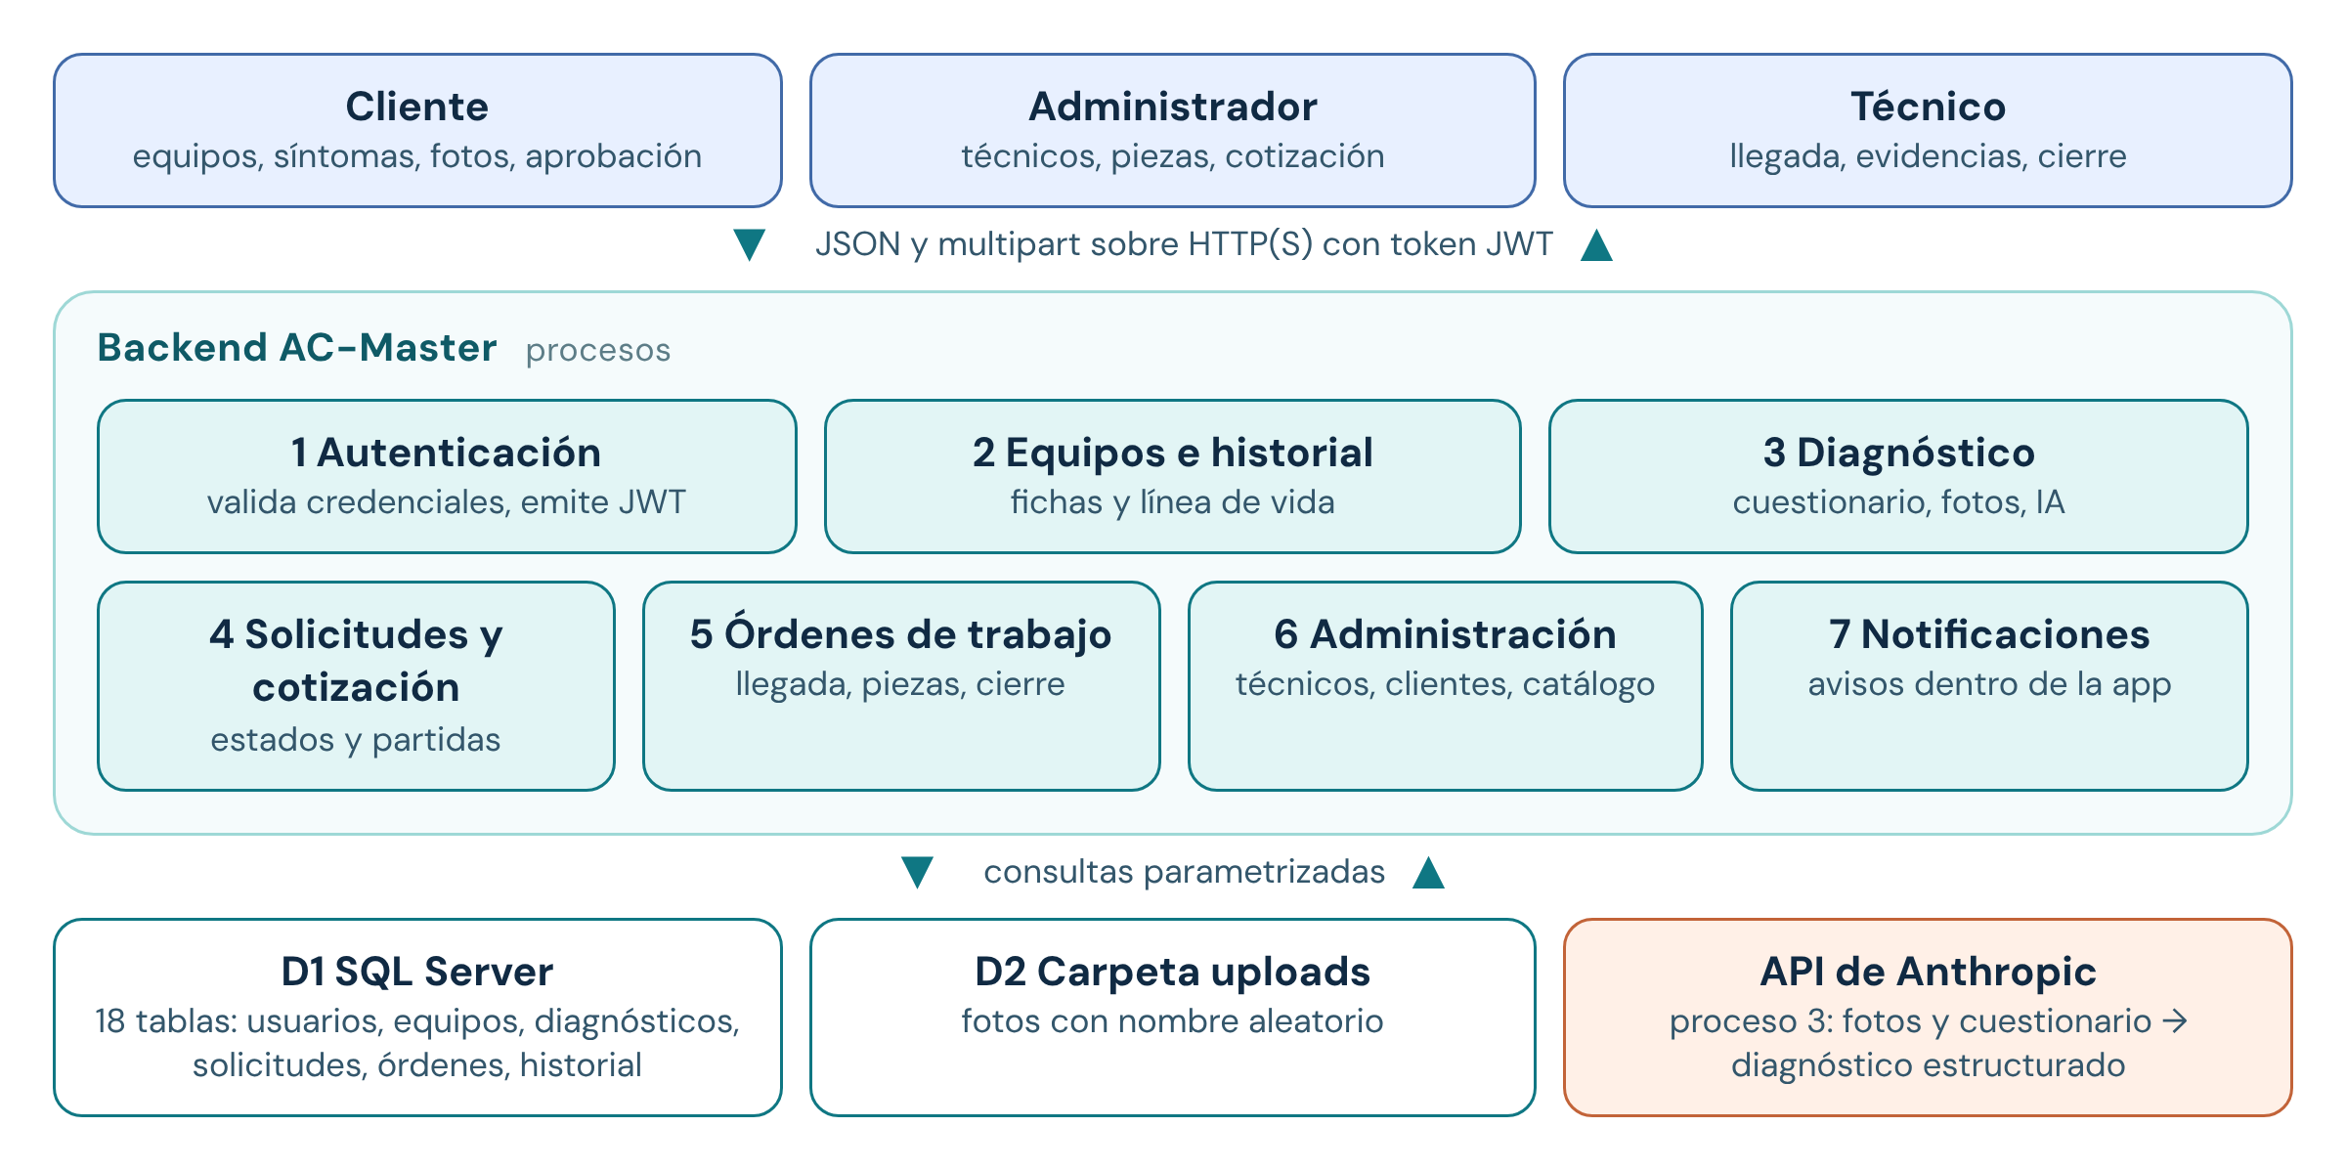
Figura 9. Flujo de datos entre actores, procesos y almacenes.
Flujo del diagnóstico. La app envía multipart/form-data con el equipo, los síntomas, las respuestas y hasta tres fotos. El backend valida el token y el rol, comprueba que el equipo pertenezca al cliente, verifica la firma binaria de cada imagen, llama a Claude con salida estructurada validada por un esquema, guarda las fotos con nombre aleatorio y registra, en una transacción, el diagnóstico, las fotos y el historial del equipo.
Flujo de asignación de técnico. Al recibir una solicitud, el administrador consulta los técnicos recomendados. El puntaje de cada técnico es: +50 si su especialidad coincide con la falla, +30 si está disponible, −10 por cada orden activa y + (calificación promedio × 4); se muestran ordenados de mayor a menor.

5. Base de datos

5.1 Modelo entidad-relación
La base ACMaster tiene 18 tablas. La Figura 10 presenta la vista general con las relaciones (la pata de gallo marca el lado “muchos”). Las Figuras 11 y 12 detallan las llaves y los campos más relevantes de cada tabla.
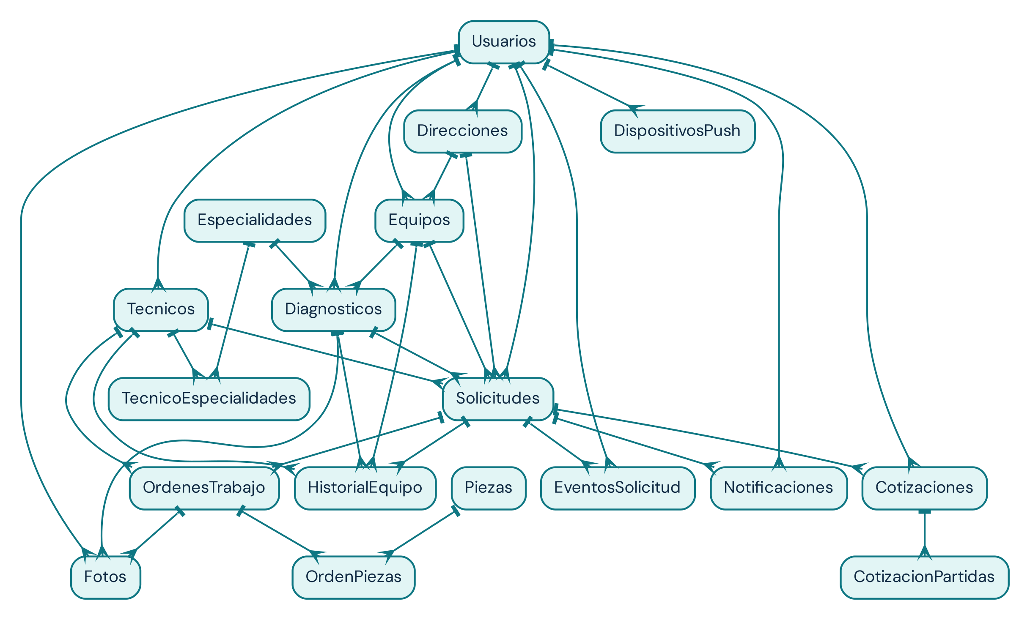
Figura 10. Modelo entidad-relación: vista general.
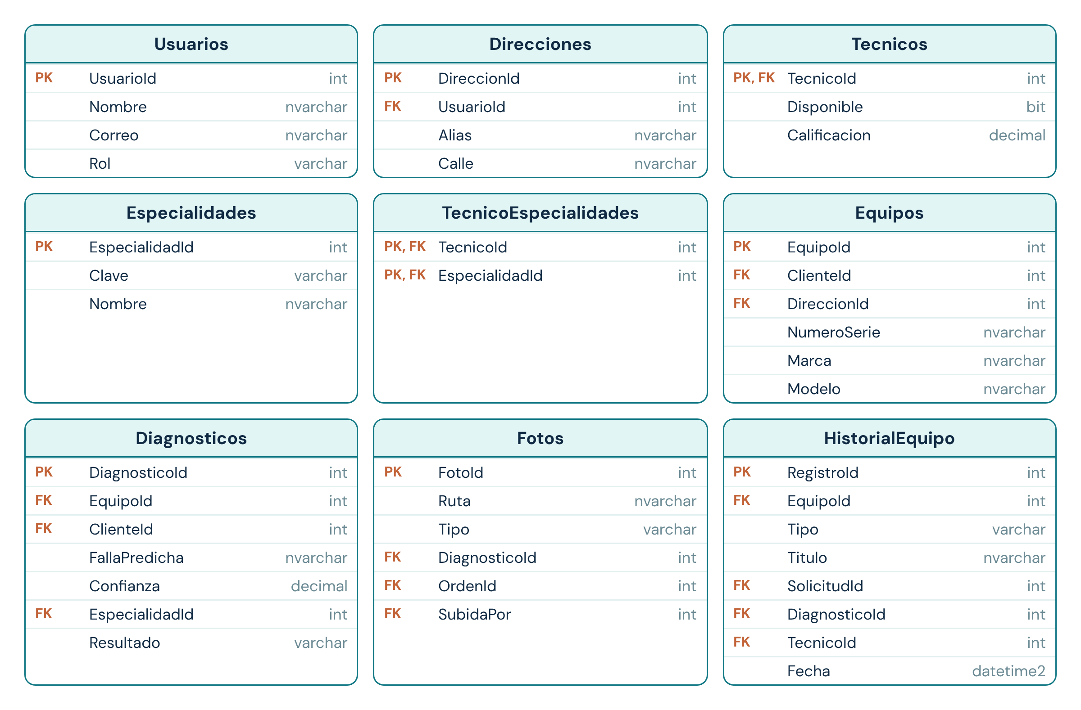
Figura 11. Modelo entidad-relación (1/2): usuarios, equipos y diagnósticos. PK = llave primaria, FK = llave foránea.
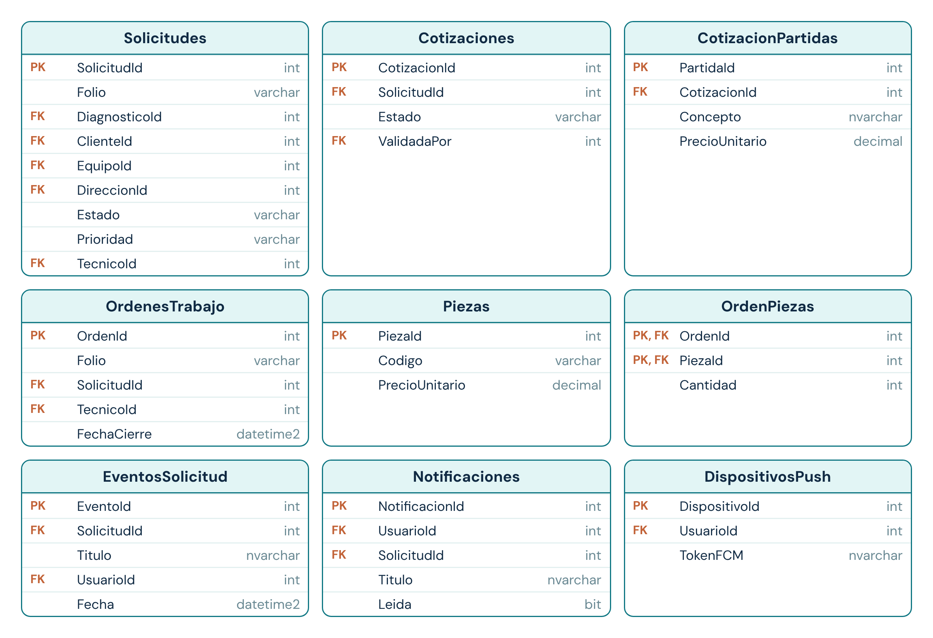
Figura 12. Modelo entidad-relación (2/2): solicitudes, cotización, órdenes y notificaciones.

5.2 Descripción de las tablas
Tabla 7. Propósito de cada tabla.
Tabla | Propósito
Usuarios | Cuentas de los tres perfiles (cliente, técnico, administrador). Correo único y contraseña con hash bcrypt.
Direcciones | Domicilios de servicio de cada cliente.
Tecnicos | Datos propios del técnico: disponibilidad y calificación promedio. Relación 1 a 1 con Usuarios.
Especialidades | Catálogo de especialidades (eléctrico, refrigeración, mantenimiento, instalación…).
TecnicoEspecialidades | Tabla puente muchos a muchos entre técnicos y especialidades.
Equipos | Equipos de aire acondicionado de los clientes; el número de serie es único.
Diagnosticos | Resultado de cada diagnóstico: síntomas, respuestas, salida de la IA, confianza y si requiere técnico.
Fotos | Referencia a los archivos de uploads/; pertenecen a un diagnóstico o a una orden (nunca a ambos).
HistorialEquipo | Línea de vida del equipo: instalaciones, diagnósticos, autoayuda, mantenimientos y reparaciones.
Solicitudes | Solicitud de servicio con folio calculado (AC-000123), estado, técnico y ventana de visita.
Cotizaciones | Cotización de una solicitud (borrador, enviada, aprobada o rechazada); una por solicitud.
CotizacionPartidas | Renglones de una cotización: concepto, cantidad y precio.
OrdenesTrabajo | Orden que se crea al aprobar la cotización; folio calculado (ORD-000045), llegada, diagnóstico de campo y cierre.
Piezas | Catálogo de piezas con precio.
OrdenPiezas | Piezas utilizadas en una orden, con cantidad y precio congelado.
EventosSolicitud | Bitácora de cada cambio de la solicitud (línea de tiempo del cliente).
Notificaciones | Avisos internos por usuario, con indicador de leída.
DispositivosPush | Tokens de dispositivos para push (reservada para la etapa de Firebase; sin uso en la v1.0.0).

5.3 Diccionario de datos
Para cada tabla se listan columna, tipo de dato, si admite nulos y su clave o restricción. “IDENTITY” indica autonumérico; “calculada” indica una columna generada por la base de datos.

Tabla Usuarios
Columna | Tipo | Nulo | Clave / restricción
UsuarioId | int | No | PK, IDENTITY
Nombre | nvarchar(120) | No | —
Correo | nvarchar(160) | No | único
Telefono | nvarchar(20) | Sí | —
PasswordHash | nvarchar(100) | No | —
Rol | varchar(10) | No | —
Activo | bit | No | —
FechaRegistro | datetime2 | No | —

Restricciones CHECK: CK_Usuarios_Rol.

Tabla Direcciones
Columna | Tipo | Nulo | Clave / restricción
DireccionId | int | No | PK, IDENTITY
UsuarioId | int | No | FK → Usuarios.UsuarioId
Alias | nvarchar(40) | No | —
Calle | nvarchar(160) | No | —
Colonia | nvarchar(120) | No | —
Ciudad | nvarchar(80) | No | —
CP | varchar(5) | Sí | —
Referencias | nvarchar(200) | Sí | —
EsPrincipal | bit | No | —

Tabla Tecnicos
Columna | Tipo | Nulo | Clave / restricción
TecnicoId | int | No | PK, FK → Usuarios.UsuarioId
Disponible | bit | No | —
Calificacion | decimal(2,1) | No | —

Restricciones CHECK: CK_Tecnicos_Calificacion.

Tabla Especialidades
Columna | Tipo | Nulo | Clave / restricción
EspecialidadId | int | No | PK, IDENTITY
Clave | varchar(20) | No | único
Nombre | nvarchar(60) | No | —

Tabla TecnicoEspecialidades
Columna | Tipo | Nulo | Clave / restricción
TecnicoId | int | No | PK, FK → Tecnicos.TecnicoId
EspecialidadId | int | No | PK, FK → Especialidades.EspecialidadId

Tabla Equipos
Columna | Tipo | Nulo | Clave / restricción
EquipoId | int | No | PK, IDENTITY
ClienteId | int | No | FK → Usuarios.UsuarioId
DireccionId | int | Sí | FK → Direcciones.DireccionId
NumeroSerie | nvarchar(60) | No | único
Marca | nvarchar(60) | No | —
Modelo | nvarchar(80) | No | —
Tipo | nvarchar(40) | No | —
CapacidadBTU | int | Sí | —
Refrigerante | nvarchar(20) | Sí | —
Ubicacion | nvarchar(80) | Sí | —
FechaInstalacion | date | Sí | —
FechaRegistro | datetime2 | No | —

Tabla Diagnosticos
Columna | Tipo | Nulo | Clave / restricción
DiagnosticoId | int | No | PK, IDENTITY
EquipoId | int | No | FK → Equipos.EquipoId
ClienteId | int | No | FK → Usuarios.UsuarioId
Sintomas | nvarchar(MAX) | No | —
Respuestas | nvarchar(MAX) | No | —
FallaPredicha | nvarchar(160) | No | —
Descripcion | nvarchar(1000) | No | —
Confianza | decimal(4,3) | No | —
Causas | nvarchar(MAX) | No | —
RequiereTecnico | bit | No | —
EspecialidadId | int | Sí | FK → Especialidades.EspecialidadId
Prioridad | varchar(5) | No | —
PasosAutoayuda | nvarchar(MAX) | No | —
Herramientas | nvarchar(MAX) | No | —
CostoMin | decimal(10,2) | No | —
CostoMax | decimal(10,2) | No | —
Advertencia | nvarchar(400) | Sí | —
ModeloIA | nvarchar(60) | No | —
RespuestaIA | nvarchar(MAX) | Sí | —
Resultado | varchar(20) | No | —
FechaCreacion | datetime2 | No | —
AnalisisFoto | nvarchar(600) | Sí | —

Restricciones CHECK: CK_Diagnosticos_Causas; CK_Diagnosticos_Confianza; CK_Diagnosticos_Herramientas; CK_Diagnosticos_Pasos; CK_Diagnosticos_Prioridad; CK_Diagnosticos_RespuestaIA; CK_Diagnosticos_Respuestas; CK_Diagnosticos_Resultado; CK_Diagnosticos_Sintomas.

Tabla Fotos
Columna | Tipo | Nulo | Clave / restricción
FotoId | int | No | PK, IDENTITY
Ruta | nvarchar(260) | No | —
MimeType | varchar(30) | No | —
Tipo | varchar(12) | No | —
DiagnosticoId | int | Sí | FK → Diagnosticos.DiagnosticoId
OrdenId | int | Sí | FK → OrdenesTrabajo.OrdenId
SubidaPor | int | No | FK → Usuarios.UsuarioId
Fecha | datetime2 | No | —

Restricciones CHECK: CK_Fotos_Duenio; CK_Fotos_Tipo.

Tabla HistorialEquipo
Columna | Tipo | Nulo | Clave / restricción
RegistroId | int | No | PK, IDENTITY
EquipoId | int | No | FK → Equipos.EquipoId
Tipo | varchar(15) | No | —
Titulo | nvarchar(160) | No | —
Descripcion | nvarchar(2000) | Sí | —
SolicitudId | int | Sí | FK → Solicitudes.SolicitudId
DiagnosticoId | int | Sí | FK → Diagnosticos.DiagnosticoId
TecnicoId | int | Sí | FK → Tecnicos.TecnicoId
Fecha | datetime2 | No | —

Restricciones CHECK: CK_Historial_Tipo.

Tabla Solicitudes
Columna | Tipo | Nulo | Clave / restricción
SolicitudId | int | No | PK, IDENTITY
Folio | varchar(9) | Sí | único, calculada
DiagnosticoId | int | No | FK → Diagnosticos.DiagnosticoId, único
ClienteId | int | No | FK → Usuarios.UsuarioId
EquipoId | int | No | FK → Equipos.EquipoId
DireccionId | int | No | FK → Direcciones.DireccionId
Descripcion | nvarchar(1000) | Sí | —
Estado | varchar(12) | No | —
Prioridad | varchar(5) | No | —
TecnicoId | int | Sí | FK → Tecnicos.TecnicoId
PedidaPorCliente | bit | No | —
VentanaInicio | datetime2 | Sí | —
VentanaFin | datetime2 | Sí | —
FechaCreacion | datetime2 | No | —
FechaActualizacion | datetime2 | No | —
Calificacion | tinyint | Sí | —
ComentarioCalificacion | nvarchar(400) | Sí | —

Restricciones CHECK: CK_Solicitudes_Calificacion; CK_Solicitudes_Estado; CK_Solicitudes_Prioridad; CK_Solicitudes_Ventana.

Tabla Cotizaciones
Columna | Tipo | Nulo | Clave / restricción
CotizacionId | int | No | PK, IDENTITY
SolicitudId | int | No | FK → Solicitudes.SolicitudId, único
Estado | varchar(10) | No | —
GeneradaAuto | bit | No | —
ValidadaPor | int | Sí | FK → Usuarios.UsuarioId
FechaEnvio | datetime2 | Sí | —
FechaRespuesta | datetime2 | Sí | —
ComentarioCliente | nvarchar(400) | Sí | —

Restricciones CHECK: CK_Cotizaciones_Estado.

Tabla CotizacionPartidas
Columna | Tipo | Nulo | Clave / restricción
PartidaId | int | No | PK, IDENTITY
CotizacionId | int | No | FK → Cotizaciones.CotizacionId
Concepto | nvarchar(160) | No | —
Cantidad | int | No | —
PrecioUnitario | decimal(10,2) | No | —

Restricciones CHECK: CK_Partidas_Cantidad; CK_Partidas_Precio.

Tabla OrdenesTrabajo
Columna | Tipo | Nulo | Clave / restricción
OrdenId | int | No | PK, IDENTITY
Folio | varchar(10) | Sí | único, calculada
SolicitudId | int | No | FK → Solicitudes.SolicitudId, único
TecnicoId | int | No | FK → Tecnicos.TecnicoId
DiagnosticoFinal | nvarchar(2000) | Sí | —
Notas | nvarchar(2000) | Sí | —
FechaLlegada | datetime2 | Sí | —
FechaCierre | datetime2 | Sí | —

Tabla Piezas
Columna | Tipo | Nulo | Clave / restricción
PiezaId | int | No | PK, IDENTITY
Codigo | varchar(30) | No | único
Nombre | nvarchar(120) | No | —
PrecioUnitario | decimal(10,2) | No | —
Activo | bit | No | —

Restricciones CHECK: CK_Piezas_Precio.

Tabla OrdenPiezas
Columna | Tipo | Nulo | Clave / restricción
OrdenId | int | No | PK, FK → OrdenesTrabajo.OrdenId
PiezaId | int | No | PK, FK → Piezas.PiezaId
Cantidad | int | No | —
PrecioUnitario | decimal(10,2) | No | —

Restricciones CHECK: CK_OrdenPiezas_Cantidad.

Tabla EventosSolicitud
Columna | Tipo | Nulo | Clave / restricción
EventoId | int | No | PK, IDENTITY
SolicitudId | int | No | FK → Solicitudes.SolicitudId
Estado | varchar(12) | No | —
Titulo | nvarchar(120) | No | —
Detalle | nvarchar(400) | Sí | —
UsuarioId | int | Sí | FK → Usuarios.UsuarioId
Fecha | datetime2 | No | —

Tabla Notificaciones
Columna | Tipo | Nulo | Clave / restricción
NotificacionId | int | No | PK, IDENTITY
UsuarioId | int | No | FK → Usuarios.UsuarioId
SolicitudId | int | Sí | FK → Solicitudes.SolicitudId
Titulo | nvarchar(120) | No | —
Cuerpo | nvarchar(400) | No | —
Leida | bit | No | —
Fecha | datetime2 | No | —

Tabla DispositivosPush
Columna | Tipo | Nulo | Clave / restricción
DispositivoId | int | No | PK, IDENTITY
UsuarioId | int | No | FK → Usuarios.UsuarioId
TokenFCM | nvarchar(400) | No | único
Plataforma | varchar(10) | No | —
Actualizado | datetime2 | No | —

5.4 Reglas de integridad destacadas
• Una foto pertenece a un diagnóstico o a una orden, nunca a ambos (restricción CHECK).
• Los estados, roles y tipos están acotados por restricciones CHECK; las columnas JSON se validan con ISJSON.
• Una solicitud tiene a lo sumo una cotización y una orden de trabajo (índices únicos).
• Los folios (AC-000123, ORD-000045) son columnas calculadas a partir del identificador.
• Los scripts son idempotentes: pueden ejecutarse varias veces sin error ni duplicar datos.

6. Interfaz de programación (API REST)
Todas las rutas cuelgan de /api/v1, usan JSON (excepto las que reciben fotos, que usan multipart/form-data) y, salvo register y login, exigen el encabezado Authorization: Bearer <token>. Además existe GET /health (sin autenticación) que informa el estado del servidor y de la base de datos.
Tabla 8. Endpoints de la API (50).
Método | Ruta | Rol permitido | Módulo
GET | /admin/resumen | administrador | admin
GET | /admin/solicitudes | administrador | admin
GET | /admin/solicitudes/:id/tecnicos-recomendados | administrador | admin
POST | /admin/solicitudes/:id/asignar | administrador | admin
PUT | /admin/solicitudes/:id/cotizacion | administrador | admin
POST | /admin/solicitudes/:id/cotizacion/enviar | administrador | admin
GET | /especialidades | cualquier sesión | admin
GET | /admin/tecnicos | administrador | admin
POST | /admin/tecnicos | administrador | admin
PATCH | /admin/tecnicos/:id | administrador | admin
GET | /admin/clientes | administrador | admin
PATCH | /admin/clientes/:id | administrador | admin
POST | /auth/register | público | auth
POST | /auth/login | público | auth
POST | /diagnosticos | cliente | diagnosticos
GET | /diagnosticos/cuestionario | cliente | diagnosticos
GET | /diagnosticos/:id | cualquier sesión | diagnosticos
POST | /diagnosticos/:id/autoayuda | cliente | diagnosticos
GET | /fotos/:id | cualquier sesión | diagnosticos
GET | /me/direcciones | cliente | direcciones
POST | /me/direcciones | cliente | direcciones
GET | /equipos | cliente | equipos
POST | /equipos | cliente | equipos
GET | /equipos/serie/:numeroSerie | cualquier sesión | equipos
GET | /equipos/:id | cualquier sesión | equipos
GET | /notificaciones | cualquier sesión | notificaciones
POST | /notificaciones/:id/leida | cualquier sesión | notificaciones
POST | /notificaciones/leidas | cualquier sesión | notificaciones
GET | /tecnico/ordenes | técnico | ordenes
GET | /tecnico/disponibilidad | técnico | ordenes
PUT | /tecnico/disponibilidad | técnico | ordenes
POST | /tecnico/ordenes/:id/llegada | técnico | ordenes
PATCH | /tecnico/ordenes/:id | técnico | ordenes
POST | /tecnico/ordenes/:id/evidencias | técnico | ordenes
DELETE | /tecnico/ordenes/:id/evidencias/:fotoId | técnico | ordenes
PUT | /tecnico/ordenes/:id/piezas | técnico | ordenes
POST | /tecnico/ordenes/:id/cerrar | técnico | ordenes
POST | /solicitudes/:id/calificar | cliente | ordenes
GET | /piezas | técnico, administrador | ordenes
GET | /admin/piezas | administrador | ordenes
POST | /admin/piezas | administrador | ordenes
PATCH | /admin/piezas/:id | administrador | ordenes
GET | /tecnico/ordenes/:id | técnico | ordenes
POST | /solicitudes | cliente | solicitudes
GET | /solicitudes | cliente | solicitudes
GET | /solicitudes/:id | cualquier sesión | solicitudes
POST | /solicitudes/:id/cotizacion/aprobar | cliente | solicitudes
POST | /solicitudes/:id/cotizacion/rechazar | cliente | solicitudes
POST | /solicitudes/:id/cancelar | cliente, administrador | solicitudes
GET | /me | cualquier sesión | usuarios

6.1 Seguridad
• Autenticación: contraseñas con bcrypt; JWT con sub y rol, vigencia de 7 días (JWT_EXPIRES_IN). La app valida la sesión con GET /me al abrir y cierra la sesión sola ante un 401.
• Autorización: permitir(...roles) protege cada ruta; el registro público solo crea clientes e ignora cualquier rol enviado.
• Entradas: validación con esquemas zod; consultas SQL siempre parametrizadas; cuerpo JSON limitado a 1 MB; imágenes verificadas por firma binaria.
• Abuso: límite de 20 intentos cada 15 minutos en login y registro y de 15 diagnósticos por hora por usuario.
• Transporte y cabeceras: helmet, CORS cerrado por defecto y HTTPS obligatorio en el APK de release.
• Dependencias: npm audit sin vulnerabilidades conocidas al cierre de esta versión.

7. Instalación y configuración

7.1 Preparación del entorno
1. Instala Git, Docker Desktop, Node.js 22 LTS, Android Studio (con el SDK de Android y un emulador) y Flutter 3.47 (flutter doctor debe aceptar las licencias de Android).
2. Clona el repositorio: git clone https://github.com/elrafa707/AC-MASTER.git y entra a la carpeta.
3. Si usas teléfono físico, activa Opciones de desarrollador › Depuración USB.

7.2 Servidor de base de datos
Desde la raíz del repositorio:
docker compose up -d
El servicio sqlserver inicia SQL Server 2022 en localhost:1433 y db-init aplica 01_schema.sql, 02_catalogos.sql y 03_seed_dev.sql. Verifica con docker compose logs db-init: debe terminar en “Base de datos lista”. Para detenerlo conservando datos: docker compose down; para borrar todo: docker compose down -v.

7.3 Servidor de aplicación (backend)
1. cd backend
2. Copia la plantilla de variables: cp .env.example .env (en Windows: copy .env.example .env).
3. Instala dependencias: npm install (o npm ci en entornos de despliegue).
4. Edita .env (ver tabla siguiente). Para producción genera un JWT_SECRET nuevo: node -e "console.log(require('crypto').randomBytes(48).toString('hex'))".
5. Inicia en desarrollo con npm run dev o en ejecución normal con npm start.
6. Comprueba http://localhost:3000/health: debe responder {"estado":"ok","baseDeDatos":"ok"}.
7. (Opcional) Crea un administrador real: npm run crear-admin.

Variables de entorno
Tabla 9. Variables de entorno del backend.
Variable | Ejemplo / valor por defecto | Descripción
PORT | 3000 | Puerto del servidor HTTP.
NODE_ENV | development | Entorno de ejecución (production en despliegue).
CORS_ORIGINS | (vacío) | Orígenes permitidos, separados por coma. La app móvil no lo necesita.
DB_HOST · DB_PORT | localhost · 1433 | Dirección del SQL Server.
DB_USER · DB_PASSWORD | sa · (secreto) | Credenciales de SQL Server. Debe coincidir con MSSQL_SA_PASSWORD del contenedor.
DB_NAME | ACMaster | Nombre de la base.
DB_TRUST_CERT | true | Acepta el certificado autofirmado del contenedor (solo desarrollo).
JWT_SECRET | (≥ 32 caracteres) | Clave para firmar tokens. Secreto; el servidor no arranca si falta.
JWT_EXPIRES_IN | 7d | Vigencia del token.
UPLOADS_DIR | ./uploads | Carpeta de las fotos.
ANTHROPIC_API_KEY | (secreto, opcional) | Con clave: asistente real. Sin clave: modo simulado.
ANTHROPIC_MODEL | claude-opus-5-5 | Modelo usado por el asistente.
ASISTENTE_MODO | simulado | Fuerza el modo simulado aunque haya clave.

Secretos
Los archivos .env, google-services.json y las claves nunca se suben al repositorio (están en .gitignore). Cada integrante usa su propia clave de Anthropic.

7.4 Aplicación móvil
1. cd mobile y flutter pub get.
2. Emulador Android: flutter run (usa por defecto http://10.0.2.2:3000/api/v1, que es la forma en que el emulador ve el localhost de la computadora).
3. Teléfono físico en la misma red Wi-Fi: flutter run --dart-define=API_URL=http://<IP-de-la-PC>:3000/api/v1. Abre el puerto 3000 en el firewall de la PC.
4. APK de entrega: flutter build apk --release --dart-define=API_URL=https://<dominio-del-servidor>/api/v1. El APK de release exige HTTPS; el resultado queda en mobile/build/app/outputs/flutter-apk/app-release.apk.
Firma del APK
El build.gradle.kts actual firma el release con la clave de depuración, suficiente para pruebas académicas. Para distribución real debe crearse un keystore propio, configurarlo en android/key.properties y guardarlo fuera del repositorio.

7.5 Cuentas de prueba (solo desarrollo)
Tabla 10. Cuentas sembradas por `03_seed_dev.sql`.
Rol | Correo | Contraseña
Administrador | admin@acmaster.mx | AcMaster2026!
Técnico | tecnico@acmaster.mx | AcMaster2026!
Cliente | cliente@acmaster.mx | AcMaster2026!

Estas cuentas deben eliminarse o cambiar su contraseña antes de cualquier uso fuera del entorno de desarrollo.

7.6 Publicación del backend para el APK de entrega
Para que el APK funcione en cualquier teléfono, el backend debe ser accesible por HTTPS. Opciones evaluadas:
Tabla 11. Opciones de publicación.
Opción | Ventajas | Consideraciones
Túnel HTTPS (ngrok o similar) hacia la PC del equipo | Rápido y sin costo; sirve para la demostración. | La PC y el contenedor deben estar encendidos; la URL cambia en el plan gratuito, por lo que hay que recompilar el APK.
Azure (App Service + Azure SQL) | Disponible permanentemente con HTTPS y dominio propio. | Requiere suscripción y migrar la base con los scripts de database/; configurar variables de entorno en el servicio.

8. Mantenimiento y actualización

8.1 Procedimiento de actualización
1. Respalda la base de datos y la carpeta uploads/ (sección 9.1).
2. Obtén el código: git fetch origin y git checkout main && git pull origin main.
3. Backend: cd backend && npm ci. Si hay variables nuevas, agrégalas a .env (compara con .env.example). Reinicia el proceso (npm start o el administrador de procesos que se use).
4. Base de datos: aplica los scripts nuevos de database/ en orden numérico (docker compose run --rm db-init o con sqlcmd). Los cambios de esquema deben escribirse como scripts idempotentes (IF NOT EXISTS …) para poder repetirlos.
5. Verifica: GET /health, npm test en backend/ y flutter test en mobile/.
6. App móvil: incrementa version en mobile/pubspec.yaml (por ejemplo, 1.0.1+2), genera el APK de release y distribúyelo; Android lo instala sobre la versión anterior si usa la misma firma.
7. Si algo falla, revierte: vuelve al commit anterior (git checkout <etiqueta>) y restaura el respaldo (sección 9.2).

8.2 Flujo de trabajo con ramas
Cada cambio se desarrolla en una rama feature/<nombre>, se prueba y se integra a main tras la revisión del equipo. Los mensajes de commit describen la etapa o el cambio realizado.

8.3 Mantenimiento recurrente
Tabla 12. Plan de mantenimiento.
Frecuencia | Actividad
Cada semana | Respaldo de la base de datos y de uploads/; revisar los registros del backend.
Cada mes | npm audit y npm outdated; actualizar dependencias con parches de seguridad y correr las pruebas.
Cada trimestre | Revisar el costo y el rendimiento del asistente de IA y el modelo configurado en ANTHROPIC_MODEL.
Cuando se necesite | Rotar JWT_SECRET (cierra todas las sesiones) y la clave de Anthropic si se sospecha filtración.

8.4 Mejoras identificadas
• Notificaciones push con Firebase Cloud Messaging (la tabla DispositivosPush ya existe).
• Interfaz de Perfil y Configuración y cambio o recuperación de contraseña.
• Evaluación de accesibilidad con lector de pantalla y soporte de otros idiomas.
• Despliegue en la nube con HTTPS y respaldo automático.

9. Respaldo y configuración del proyecto

9.1 Respaldo de la base de datos
Los comandos siguientes se ejecutan en una terminal del servidor donde corre Docker. Usan el contenedor acmaster-sqlserver; reemplaza la contraseña por la de DB_PASSWORD.
docker exec acmaster-sqlserver mkdir -p /var/opt/mssql/backup
docker exec acmaster-sqlserver /opt/mssql-tools18/bin/sqlcmd -S localhost -U sa -P "<DB_PASSWORD>" -C -b -Q "BACKUP DATABASE ACMaster TO DISK='/var/opt/mssql/backup/ACMaster.bak' WITH FORMAT, INIT, COMPRESSION, CHECKSUM"
Comprueba que el respaldo es válido y cópialo fuera del contenedor:
docker exec acmaster-sqlserver /opt/mssql-tools18/bin/sqlcmd -S localhost -U sa -P "<DB_PASSWORD>" -C -b -Q "RESTORE VERIFYONLY FROM DISK='/var/opt/mssql/backup/ACMaster.bak' WITH CHECKSUM"
docker cp acmaster-sqlserver:/var/opt/mssql/backup/ACMaster.bak ./ACMaster-AAAAMMDD.bak
Este procedimiento se ejecutó y verificó durante el proyecto (la verificación respondió “The backup set on file 1 is valid”).

9.2 Restauración
1. Copia el archivo al contenedor: docker cp ./ACMaster-AAAAMMDD.bak acmaster-sqlserver:/var/opt/mssql/backup/ACMaster.bak.
2. Detén el backend para que no haya conexiones abiertas.
3. Restaura: RESTORE DATABASE ACMaster FROM DISK='/var/opt/mssql/backup/ACMaster.bak' WITH REPLACE mediante sqlcmd como en el paso anterior.
4. Restaura también la carpeta uploads/ del mismo día y reinicia el backend; confirma con GET /health.

9.3 Respaldo de fotos y configuración
• Fotos: copia periódicamente backend/uploads/ (por ejemplo, con tar -czf uploads-AAAAMMDD.tgz backend/uploads). Debe corresponder en fecha con el respaldo de la base.
• Configuración: guarda backend/.env en un lugar seguro y cifrado (administrador de contraseñas); nunca en el repositorio.
• Código: el repositorio de GitHub es el respaldo del código; las versiones estables se marcan con etiquetas (git tag v1.0.0).
• Claves de firma del APK: conserva el keystore y su contraseña; sin ellos no se podrán publicar actualizaciones instalables sobre la versión existente.

9.4 Configuración del proyecto
Tabla 13. Archivos de configuración.
Archivo | Función
docker-compose.yml | Define sqlserver (con healthcheck y volumen) y db-init (aplica los scripts con reintentos).
backend/.env | Configuración y secretos del servidor (no versionado).
backend/package.json | Dependencias y scripts: start, dev, test, crear-admin.
mobile/pubspec.yaml | Dependencias de Flutter, fuentes, recursos y versión de la app (1.0.0+1).
mobile/android/app/build.gradle.kts | Identificador mx.uanl.fime.ac_master, minSdk 24 y firma del release.
mobile/lib/core/config.dart | Lee API_URL (--dart-define) con valor por defecto http://10.0.2.2:3000/api/v1.
.gitignore | Excluye node_modules, .env, uploads/*, compilados y credenciales.

10. Pruebas y calidad
Tabla 14. Resumen de pruebas.
Nivel | Herramienta | Cobertura | Resultado
Backend: integración | node --test + supertest contra SQL Server real | Autenticación, equipos, diagnósticos, asistente, solicitudes, órdenes, notificaciones y administración (11 suites) | 49 pruebas aprobadas
App: widgets y modelos | flutter test | Login y registro, selector de perfil, diagnóstico completo, solicitudes, panel de administrador, técnico y modelos | 34 pruebas aprobadas
Análisis estático | flutter analyze | Reglas de flutter_lints | Sin hallazgos
Seguridad de dependencias | npm audit | Dependencias del backend | 0 vulnerabilidades

Ejecución: cd backend && npm test (requiere el contenedor de SQL Server activo) y cd mobile && flutter test.

Anexo A. Referencias (APA 7.ª edición)
Las siguientes fuentes sustentan el diseño y la implementación del proyecto. Las páginas de documentación en línea sin fecha de publicación se citan con “s. f.”.
Anthropic. (s. f.). Claude API documentation. https://docs.anthropic.com
Dart Team. (s. f.). Dart programming language documentation. Google. https://dart.dev/guides
Docker Inc. (s. f.). Docker Compose overview. https://docs.docker.com/compose/
Fielding, R. T. (2000). Architectural styles and the design of network-based software architectures [Tesis doctoral, University of California, Irvine]. https://ics.uci.edu/~fielding/pubs/dissertation/top.htm
Flutter Team. (s. f.). Flutter documentation. Google. https://docs.flutter.dev
Jones, M., Bradley, J., & Sakimura, N. (2015). JSON Web Token (JWT) (RFC 7519). Internet Engineering Task Force. https://datatracker.ietf.org/doc/html/rfc7519
Microsoft. (s. f.). Quickstart: Run SQL Server Linux container images with Docker. Microsoft Learn. https://learn.microsoft.com/sql/linux/quickstart-install-connect-docker
Microsoft. (s. f.). Transact-SQL reference (Database Engine). Microsoft Learn. https://learn.microsoft.com/sql/t-sql/language-reference
OpenJS Foundation. (s. f.). Express: Fast, unopinionated, minimalist web framework for Node.js. https://expressjs.com
OpenJS Foundation. (s. f.). Node.js documentation. https://nodejs.org/docs/latest/api/
OWASP Foundation. (2021). OWASP Top 10:2021. https://owasp.org/Top10/
Remi Rousselet. (s. f.). Riverpod documentation. https://riverpod.dev
Sommerville, I. (2016). Software engineering (10.ª ed.). Pearson.
W3C. (2018). Web Content Accessibility Guidelines (WCAG) 2.1. https://www.w3.org/TR/WCAG21/
Zod. (s. f.). Zod: TypeScript-first schema validation. https://zod.dev
Equipo 1, Brigada 2. (2026). Ficha técnica del proyecto AC-Master [Documento del curso]. Facultad de Ingeniería Mecánica y Eléctrica, Universidad Autónoma de Nuevo León.
Equipo 1, Brigada 2. (2026). AC-Master [Código fuente]. GitHub. https://github.com/elrafa707/AC-MASTER

Anexo B. Fotografía del cronograma
Inserta aquí la fotografía del cronograma de actividades del equipo (diagrama de Gantt o tablero de seguimiento), con fecha visible y los responsables de cada etapa.
[Fotografía del cronograma]

Etapas ejecutadas del proyecto: 1) Infraestructura, esquema SQL Server y autenticación; 2) Equipos y diagnóstico con IA; 3) Solicitudes, cotización y seguimiento; 4) Órdenes de trabajo del técnico y calificación; ajustes de diseño; y documentación (manuales).

